Thứ hai ngày 7 tháng 3 năm 2022
Sinh hoạt dưới cờ:

TUẦN 26 - SINH HOẠT DƯỚI CỜ

HỘI DIỄN VĂN NGHỆ
1. Yêu cầu cần đạt
- HS biết chào cờ là một hoạt động đầu tuần không thể thiếu của trường học. Lắng nghe lời nhận xét của cô Hiệu Trưởng và thầy TPT về kế hoạch tuần 26
- Rèn kĩ năng tập hợp đội hình theo liên đội, kĩ năng hát Quốc ca, Đội ca, hô đáp khẩu hiệu.
- Tự tin thể hiện năng khiếu, sở trường của mình qua việc biểu diễn các tiết mục văn nghệ.
- Nhiệt tình tham gia hội diễn và cổ vũ bạn.
Năng lực
- Năng lực chung: Giao tiếp, hợp tác ; Tự chủ, tự học.
- Năng lực riêng:Hiểu được ý nghĩa của ngày Quốc tế Phụ nữ 8-3.
Phẩm chất
- Bồi dưỡng phẩm chất nhân ái, trung thực, trách nhiệm.
2. Đồ dùng dạy học:
a. Đối với GV
- Nhắc HS mặc đúng đồng phục, quần áo gọn gàng, lịch sự.
b. Đối với HS:
- Mặc lịch sự, sạch sẽ; đầu tóc gọn gàng.
3. Các hoạt động dạy học chủ yếu:
Hoạt động tổ chức, hướng dẫn của GV | Hoạt động học tập của HS
HOẠT ĐỘNG ỔN ĐỊNH
GV cho HS ổn định tổ chức, nhắc nhở HS chỉnh đốn hàng ngũ, trang phục để thực hiện nghi lễ chào cờ. | Lớp trưởng điều hành, cả lớp thực hiện
HOẠT ĐỘNG HÌNH THÀNH KIẾN THỨC
- GV nhắc nhở HS chỉnh đốn hàng ngũ, thực hiện nghi lễ chào cờ.  - HS nghe GV nhận xét kết quả thi đua của tuần vừa qua và phát động phong trào của tuần tới.  - GV Tổng phụ trách Đội khai mạc Hội diễn văn nghệ Chào mừng ngày Quốc tế Phụ nữ 8-3.  - GV chia sẻ về nguồn gốc và ý nghĩa ngày Quốc tế Phụ nữ 8-3.  - GV tổ chức cho các lớp biểu diễn các tiết mục văn nghệ. GV lưu ý sắp xếp đa dạng các tiết mục múa, hát, nhảy,....  - Sau khi tiết mục cuối cùng trình diễn xong, GV tổng kết hội diễn và trao giả cho những tiết mục xuất sắc nhất. | - HS chào cờ.  - HS lắng nghe.  - HS lắng nghe, tham gia vào các hoạt động.
4. Điều chỉnh sau tiết dạy:
……………………………………………………………………………………………………………………………………………………………………………………………………………………………………………………………………………………………………………………………………………………
Toán:
CÁC SỐ TRONG PHẠM VI 1000 (TIẾT 1)
1. Yêu cầu cần đạt
1.1. Kiến thức, kĩ năng:
- Đếm số lượng theo trăm, theo chục và theo đơn vị; nhận biết được số 1000
- Đọc viết các số tròn trăm, tròn chục và “linh”
- Thực hành vận dụng trong giải quyết các tình huống thực tế
1.2Phát triển năng lực và phẩm chất:
- Năng lực: Phát triển 3 năng lực chung và năng lực đặc thù Toán học (NL giải quyết vấn đề Toán học; giao tiếp toán học; sử dụng công cụ và phương tiện toán học).
- Phẩm chất:Phát triển phẩm chấtchăm chỉ, đồng thời giáo dục HS tình yêu với Toán học, tích cực, hăng hái tham gia các nhiệm vụ học tập.
2. Đồ dùng dạy học:
2.1. Giáo viên: máy tính; ti vi, SGK, các bảng 100 khối lập phương, thanh chục và khối lập phương rời (hoặc thẻ các bó que tính và que tính rời,…) để đếm; các thẻ số từ 100, 200, …., 900, 1000 và các thẻ chữ: một trăm, hai trăm,…. chín trăm, một nghìn.
2.2. Học sinh: SGK, vở ô li, nháp, bộ đồ dùng học Toán
3. Các hoạt động dạy học chủ yếu:
Hoạt động tổ chức, hướng dẫn của GV | Hoạt động học tập của HS
HOẠT ĐỘNG KHỞI ĐỘNG
1. Khởi động  Mục tiêu:Tạo hứng thú cho học sinh  -GV kết hợp với Ban học tập tổ chức trò chơiTBHT điều hành trò chơi Đố bạn:  +Nội dung chơi:TBHT viết lên bảng các số tròn trăm để học sinh đọc số.  - Giáo viên nhận xét chung, tuyên dương học sinh.  - GV kết nối với nội dung bài mới và ghi tên bài lên bảng. | - Học sinh chủ độngtham gia chơi.  - Lắng nghe.  - Học sinhmở sách giáo khoa, trình bày bài vào vở.
HOẠT ĐỘNG THỰC HÀNH, LUYỆN TẬP
*Giới thiệu số tròn trăm  Mục tiêu:Nhận biết được các số tròn trăm, biết cách đọc các số tròn trăm  - Gắn lên bảng 1 hình vuông biểu diễn 100 và hỏi: Có mấy trăm?  - Gọi 1 học sinh lên bảng viết số 100 xuống dưới vị trí gắn hình vuông biểu diễn 100.  - Gắn 2 hình vuông như trên lên bảng và hỏi: Có mấy trăm.  - Yêu cầu học sinh suy nghĩ và tìm cách viết số 2 trăm.  - Giới thiệu: Để chỉ số lượng là 2 trăm, người ta dùng số 2 trăm, viết 200.  - Lần lượt đưa ra 3, 4, 5, 6, 7, 8, 9, 10 hình vuông như trên để giới thiệu các số 300, 400,...  - Các số từ 100 đến 900 có đặc điểm gì chung?  - Những số này được gọi là những số tròn trăm. | - Có 1 trăm  - 1,2 học sinh lên bảng viết.  - Học sinh trả lời.  - Học sinh viết vào bảng con: 200.  - Đọc và viết các số từ 300 đến 900.  - Cùng có 2 chữ số 00 đứng cuối cùng.  - Học sinh nghe.
*Giới thiệu 1000  Mục tiêu: biết đơn vị nghìn  - Gắn lên bảng 10 hình vuông và hỏi: Có mấy trăm?  - Giới thiệu: 10 trăm được gọi là 1 nghìn.  - Viết lên bảng: 10 trăm = 1 nghìn.  - Để chỉ số lượng là 1 nghìn, viết là 1000.  - Học sinh đọc và viết số 1000.  - 1 trăm bằng mấy chục?  - 1 nghìn bằng mấy trăm? | - Học sinh trả lời  - Cả lớp đọc: 10 trăm bằng 1 nghìn.  -1 trăm bằng 10 chục.  -1 nghìn bằng 10 trăm.
HOẠT ĐỘNG LUYỆN TẬP, THỰC HÀNH
Bài 1: Viết các số  Mục tiêu:viết các số tròn trăm  - Yêu cầu HS đọc yêu cầu  ?. Bài tập yêu cầu chúng ta làm gì?  - Yêu cầu HS cả lớp tự làm bài  - Yêu cầu 1 em lên bảng chia sẻ kết quả  - Gọi HS khác nhận xét  - GV nhận xét chung | - HS đọc yêu cầu  ?. viết các số tròn trăm  - 1 HS lên bảng, cả lớp làm vào bảng con  - HS chia sẻ  Bốn trăm: 400; Năm trăm: 500; Sáu trăm: 600; Bảy trăm: 700; Tám trăm: 800; Chín trăm: 900; Một nghìn: 1000  - HS nhận xét  - HS lắng nghe
Bài 2: Số?  Mục tiêu: biết điền các số tròn trăm vào các vạch trên tia số  - Yêu cầu HS tìm hiểu yêu cầu  - Yêu cầu HS làm theo nhóm đôi  - Chia sẻ kết quả  Trò chơi: Ai nhanh – Ai đúng  - Giáo viên treo bảng phụ ghi sẵn nội dung bài tập 2, tổ chức cho 2 đội học sinh thi đua viết số thích hợp vào chỗ chấm. Đội nào đúng mà xong trước sẽ thắng cuộc.  - Giáo viên tổng kết trò chơi, tuyên dương đội thắng. | - Điền số còn thiếu vào ô  - HS làm theo cặp đôi  - HS chia sẻ kết quả:  300, 400, 600, 700, 900  - Học sinh tham gia chơi, dưới lớp cổ vũ, cùng giáo viên làm ban giám khảo.  - Học sinh lắng nghe.
Bài 3: Chị Mai muốn mua 800 ống hút làm bằng tre. Chị Mai cần mấy hộp ống hút?  Mục tiêu: Thực hành vận dụng cách sử dụng số tròn trăm trong giải quyết tình huống  - Gọi HS đọc đề toán  - Cho HS xem tranh (như sách giáo khoa)  - Yêu cầu HS suy nghĩ bài làm  - Cho HS thảo luận cặp đôi  - Chia sẻ trước lớp: cách làm và câu trả lời  - GV đánh giá phần chia sẻ của HS | - HS đọc đề suy nghĩ bài là  - Thảo luận cặp đôi theo dự kiến nội dung câu hỏi  ?. Bài toán cho biết gì?  ?. Bài toán hỏi gì?  ?. Vậy muốn biết chị Mai cần lấy bao nhiêu hộp bút, ta làm thế nào?  - Trao đổi, đưa câu trả lời: Chị Mai cần lấy 8 hộp ống hút.  - Báo cáo kết quả trước lớp  - HS nhận xét  - HS lắng nghe
HOẠT ĐỘNG VẬN DỤNG
Bài toán: Chị Mai muốn mua 500 ống hút thì chị Mai cần lấy mấy hộp?  - Yêu cầu HS suy nghĩ làm bài.  - Gọi HS báo cáo kết quả.  - GV nhận xét, chữa bài. | - HS suy nghĩ câu trả lời  - HS báo cáo kết quả  - HS lắng nghe
CỦNG CỐ, DẶN DÒ (3p)
Mục tiêu: Tổng hợp lại kiến thức của tiết học.  ?. Bài học hôm nay, em đã học thêm được điều gì? Những điều đó giúp ích gì cho em trong cuộc sống hằng ngày?  ?. Khi phải đếm số theo trăm, em nhắc bạn chú ý điều gì?  - GV nhấn mạnh kiến thức tiết học  - GV đánh giá, động viên, khích lệ HS. | HS nêu ý kiến  HS lắng nghe
4. Điều chỉnh sau tiết dạy:
……………………………………………………………………………………………………………………………………………………………………………………………………………………………………………………………………………………………………………………………………………………
Tiếng Việt:

BÀI 26: MUÔN LOÀI CHUNG SỐNG

CHIA SẺ VÀ ĐỌC : HƯƠU CAO CỔ

1. Yêu cầu cần đạt
- Nhận biết về chủ điểm
- Đọc lưu loát văn bản thông tin Hươu cao cổ. Phát âm đúng các từ ngữ. Ngắt nghỉ hơi đúng giữa các câu, cuối mỗi câu.
- Hiểu được nghĩa của các từ ngữ. Hiểu nội dung bài: Miêu tả đặc điểm, hình dáng, tính nết hiền lành, sống hòa bình với các loài vật khác trên đồng cỏ của hươu cao cổ. Từ bài đọc, HS có hứng thú tìm hiểu thế giới loài vật và môi trường thiên nhiên xung quanh.
- Củng cổ kĩ năng sử dụng dấu chấm và dấu phẩy.
Năng lực
- Năng lực chung: Biết cùng các bạn thảo luận nhóm; hợp tác tìm hiểu bài.
- Năng lực riêng:Học được cách quan sát và miêu tả động vật.
Phẩm chất
- Yêu quý và có ý thức bảo vệ các loài động vật.
2. Đồ dùng dạy học
2.1. Giáo viên: - Máy tính, ti vi, SGK
2.2. Học sinh: SGK, Vở bài tập Tiếng Việt 2, tập hai.
3. Các hoạt động dạy học chủ yếu:
Hoạt động tổ chức, hướng dẫn của GV | Hoạt động học tập của HS
HOẠT ĐỘNG KHỞI ĐỘNG: CHIA SẺ VỀ CHỦ ĐIỂM
- GV giới thiệu chủ điểm mới: Tiếp theo chủ điểm Thế giới rừng xanh, ở tuần này, các em sẽ học chủ điểm Muôn loài chung sống để biết các loài thú trong rừng xanh sống với nhau như thế nào.  - GV nêu yêu cầu của Bài tập 1- Đây là những con vật nào, chiếu lên bảng lớp những tấm ảnh minh hoạ hình các con vật cho cả lớp quan sát và nói tên:  - GV yêu cầu HS đọc từng câu đố, đối chiếu với hình ảnh gợi ý, đoán câu đố đó nói về con vật nào.  - GV mời một vài cặp HS tiếp nối nhau báo cáo kết quả:  - GV nêu yêu cầu của Bài tập 2: Đọc bài thơ hoặc hát về một con vật sống trong rừng.  - GV mời HS hát hoặc đọc thơ. GV gợi ý bài hát, bài thơ: Chú voi con ở Bản Đôn (bài hát cùa Phạm Tuyên), Bác gấu đen và hai chú thỏ (thơ của Hoàng Hà).  - GV nói lới dẫn vào bài đọc mở đầu chủ điểm Muôn loài chung sống. | - Lắng nghe  - sóc, lạc đà, tê giác, thỏ.  - Thực hiện theo yêu cầu  a - lạc đà, b - tê giác, c -thỏ, d - sóc.
HOẠT ĐỘNG HÌNH THÀNH KIẾN THỨC
1. Giới thiệu bài  a. Mục tiêu: Tạo tâm thế hứng thú cho HS và từng bước làm quen bài học.  b. Cách thức tiến hành:  - GV giới thiệu bài học:Mở đầu chủ điểm Muôn loài chung sống, các em sẽ làm quen với một loài thú hoang dã sống chủ yếu ở Châu Phi, có chiều cao không loài nào sánh kịp – đó là hươu cao cổ. | - Lắng nghe
Hoạt động 1: Đọc thành tiếng  a. Mục tiêu: HS đọc bài Hươu cao cổ với giọng đọcrõ ràng, rành mạch, ngắt nghỉ hơi hợp lí.  b. Cách tiến hành:  - GV đọc mẫu bài đọc: giọng đọcrõ ràng, rành mạch, ngắt nghỉ hơi hợp lí.  - GV mời 1 HS đứng dậy đọc to lời giải nghĩa những từ ngữ khó trong bài: bất tiện, tranh giành.  - GV nhắc HS nghỉ hơi đúng ở một số câu dài, như: Nó chỉ bất tiện/khi hươu cúi xuống thấp. //Khi đó, / hươu cao cổ /phải xoạc hai chân trước thật rộng / mới cúi được đầu xuống vũng nước / để uống. // Hươu cao cổ / không bao giờ / tranh giành thức ăn hay nơi ở / với bất kì loài vật nào.//  - GV tổ chức cho HS luyện đọc trước lớp. HS đọc tiếp nối 3 đoạn như SGK đã đánh số.  - GV phát hiện và sửa lỗi phát âm cho HS, hướng dẫn các em đọc đúng các từ ngữ HS địa phương dễ phát âm sai: dễ dàng, cành lá, tranh giành, linh dương, ngựa vằn. .  - GV yêu cầu từng cặp HS luyện đọc tiếp nối 3 đoạn như đã phân công.  - GV yêu cầu HS thi đọc tiếp nối từng đoạn trước lớp (cá nhân, bàn, tổ).  - GV mời 1HS khá, giỏi đọc lại toàn bài. | - HS lắng nghe, đọc thầm theo.  - HS đọc phần chú giải từ ngữ khó:  + Bất tiện: không thuận lợi.  + Tranh giành: tranh nhau để giành lấy.  - HS chú ý, luyện đọc câu dài.  - HS luyện đọc.  - HS luyện phát âm.  - HS luyện đọc theo nhóm.  - HS thi đọc.  - HS đọc bài; các HS khác lắng nghe, đọc thầm theo.
Hoạt động 2: Đọc hiểu  a. Mục tiêu: HS trả lời các câu hỏi trong phần Đọc hiểu SGK trang 65.  b. Cách tiến hành:  - GV mời 3 HS đọc 3 câu hỏi trong SGK:  + HS1 (Câu 1): Hươu cao cổ cao như thế nào?  + HS2 (Câu 2): Chiều cao của hươu cao cổ có gì thuận lợi và có gì bất tiện?  + HS3 (Câu 3): Hươu cao cổ sống với các loài vật khác như thế nào?  - GV yêu cầu từng cặp HS thực hành hỏi đáp, trả lời câu hỏi.  - GV mời đại diện HS trình bày kết quả thảo luận.  - Qua bài đọc em biết thêm điều gì? | - HS đọc yêu cầu câu hỏi.  - HS thảo luận theo nhóm.  - HS trình bày:  + Câu 1: Con hươu cao cổ cao nhất cao tới gần 6 mét, có thể ngó được vào cửa sổ tầng hai của một ngôi nhà.  + Câu 2: Thuận tiện: Chiếc cổ dài của hươu cao cổ giúp hươu với tới những cành lá trên cao và cũng dễ phát hiện kẻ thù. Bất tiện: Khi muốn cúi xuống thấp, hươu phải xoạc hai chân trước thật rộng mới cúi được đầu xuống vũng nước để uống.  + Câu 3: Hươu cao cổ không bao giơ tranh giành thức ăn hay nơi ở với bất kì loài vật nào. Trên đồng cỏ, hươu cống hoà bình với nhiều loài thú ăn cỏ khác như linh dương, đà điểu, ngựa vằn.  - HS trả lời: Bài học giúp em nhận biết được đặc điểm của hươu cao cổ, lối sống hiền lành, thân thiện, hòa bình của hươu cao cổ với các loài thú ăn cỏ khác.
Hoạt động 3: Luyện tập  a. Mục tiêu: HS trả lời các câu hỏi trong phần Luyện tập SGK trang 65.  b.Cách tiến hành:  - GV yêu cầu 2 HS đọc nối tiếp nhau yêu cầu của phần Luyện tập:  + HS1 (Câu 1): Dấu câu nào phù hợp với ô trống: dấu chấm hay dấu phẩy.  Hươu cao cổ rất hiền lành ? nó sống hòa bình ? thân thiện với nhiều loài vật ăn cỏ khác.  + HS2 (Câu 2): Em cần đặt dấu phẩy còn thiếu vào những chỗ nào trong đoạn văn sau:  Một năm, Trời làm hạn hán, cây cỏ chim chóc muông thú đều khát nước. Cóc cùng các bạn cua ong cáo gấu và cọp quyết định lên thiên đình kiện Trời. Cuối cùng, Trời phải cho mưa xuống khắp trần gian.  - GV yêu cầu từng cặp HS trao đổi, làm bài. GV phát 2 tờ phiếu khổ to cho 2 HS.  - GV mời đại diện các nhóm trình bày kết quả.  - GV yêu cầu 2 HS đọc lại 2 bài tập sau khi đã điền dấu phẩy đầy đủ. Chú ý nghỉ hơi sau dấu phẩy.  - GV yêu cầu HS trả lời câu hỏi: Dấu phẩy trong các bài tập trên có tác dụng gì? | - HS đọc yêu cầu câu hỏi.  - HS thảo luận theo nhóm.  - HS trình bày:  + Câu 1:Hươu cao cổ rất hiền lành. Nó sống hòa bình, thân thiện với nhiều loài vật ăn cỏ khác.  + Câu 2: Một năm, Trời làm hạn hán, cây cỏ, chim chóc, muông thú đều khát nước. Cóc cùng các bạn cua, ong, cáo, gấu và cọp quyết định lên thiên đình kiện Trời. Cuối cùng, Trời phải cho mưa xuống khắp trần gian.  - HS đọc bài.  - HS trả lời: Dấu phẩy trong các bài tập trên có tác dụng ngăn cách các từ ngữ trong phần liệt kê; làm cho câu văn dễ hiểu, dễ đọc.
HOẠT ĐỘNG CỦNG CỐ
- Sau tiết học em biết thêm được điều gì?  - GV nhận xét tiết học khen ngợi, biểu dương những HS học tốt.  - GV nhắc HS chuẩn bị cho tiết học sau | - Hs nêu  - Hs lắng nghe
4. Điều chỉnh sau tiết dạy:
……………………………………………………………………………………………………………………………………………………………………………………………………………………………………………………………………………………………………………………………………………………
BUỔI CHIỀU
Đạo đức:

KIỀM CHẾ CẢM XÚC TIÊU CỰC (TIẾT 1)

1. Mức độ, yêu cầu cần đạt
1.1. Kiến thức
Phân biệt được cảm xúc tiêu cực và cảm xúc tích cực.
- Nêu được ảnh hưởng của cảm xúc tiêu cực đối với bản thân và người khác xung quanh.
- Thông qua hoạt động, HS biết một số việc làm để kiềm chế cảm xúc tiêu cực của bản thân.
1.2. Năng lực:
- Năng lực giao tiếp, hợp tác: Trao đổi, thảo luận để thực hiện các nhiệm vụ học tập.
- Năng lực giải quyết vấn đề và sáng tạo: Sử dụng các kiến thức đã học ứng dụng vào thực tế.
- Nhận ra được một số việc làm kiềm chế cảm xúc tiêu cực của bản thân.
- Thể hiện được việc làm kiềm chế cảm xúc tiêu cực của bản thân.
- Biết được vì sao phải kiềm chế cảm xúc tiêu cực.
1.3. Phẩm chất:
Kiềm chế cảm xúc tiêu cực của bản thân một cách hợp lí và hiệu quả.
2. Đồ dùng dạy học:
2.1. Giáo viên: SGK, máy tính, ti vi, các mẩu giấy chuẩn bị cho trò chơi
2.2. Học sinh: SGK, VBT đạo đức 2
3. Các hoạt động dạy học chủ yếu:
Hoạt động tổ chức, hướng dẫn của GV | Hoạt động học tập của HS
HOẠT ĐỘNG KHỞI ĐỘNG (3’)
1. Khởi động  Mục tiêu: Tạo không khí vui vẻ, kết nối với bài học.  GV tổ chức cho HS chơi trò chơi “Đoán cảm xúc”  *Cách chơi: GV chia lớp thành 2 đội, mỗi đội 5 thành viên. Sau đó GV phát cho mỗi HS một mẩu giấy bên trong có ghi những cảm xúc cần thể hiện, ví dụ như: vui vẻ, giận dữ, lo lắng, sợ hãi, buồn bã… Từng HS sẽ phải diễn tả cảm xúc qua nét mặt tương ứng với cảm xúc ghi trong mẩu giấy mà mình nhận được để cho thành viên đội kia đoán. Đội nào có số lần đoán đúng nhiều hơn sẽ là đội chiến thắng  - Hỏi: Ngoài những cảm xúc quan sát vừa rồi, còn những cảm xúc nào khác mà em biết?  - GV cho HS diễn tả những cảm xúc đó.  - GV đánh giá HS chơi, giới thiệu bài. | HS tham gia chơi: Quan sát và diễn tả cảm xúc qua nét mặt: lo lắng, sợ hãi, vui vẻ, buồn bã…  2-3 HS kể  HS thực hiện  HS lắng nghe
HOẠT ĐỘNG KHÁM PHÁ
Hoạt động 1: Đọc thơ và trả lời câu hỏi  *Mục tiêu: HS nêu được một số tác hại của cảm xúc tiêu cực và biết được một số cách kiềm chế cảm xúc tiêu cực.  - Yêu cầu HS đọc yêu cầu 1  GV chia lớp thành nhóm đôi, thực hiện các nhiệm vụ sau:  *Nhiệm vụ 1: Đọc bài thơ “Bạn Bin” và trả lời các câu hỏi:  + Vì sao các bạn xa lánh Bin?  + Mẹ đã khuyên Bin điều gì?  + Việc kiềm chế được cơn nóng giận đã mang lại cho Bin điều gì?  - GV theo dõi, hỗ trợ HS nếu cần thiết.  - Đại diện các nhóm đọc thơ và trả lời câu hỏi theo ý kiến cá nhân.  *Nhiệm vụ 2: Nhận xét, đánh  giá sự thể hiện của bạn theo tiêu chí sau:  + Trình bày: đọc to, rõ ràng  + Nội dung: câu trả lời đầy đủ, hợp lí  + Thái độ làm việc nhóm: tập trung, nghiêm túc  - GV mời một nhóm HS đọc lại bài thơ.  - GV đọc lại bài thơ cuốn hút, truyền cảm  - GV lần lượt nêu lại các câu hỏi và mời HS trả lời. (GV có thể đặt thêm câu hỏi khai thác các câu trả lời của HS như:  + Em học được gì qua bài thơ trên?  - GV nhận xét hoạt động của HS và kết luận: Nóng giận là một trong những cảm xúc tiêu cực. Vì thế, chúng ta nên kiềm chế cơn nóng giận để không làm ảnh hưởng đến người khác.  - GV đánh giá, nhận xét, chuẩn kiến thức, chuyển sang nội dung mới. | - 1-2 HS đọc.  -HS làm việc nhóm đôi, đọc bài thơ: Bạn Bin:  - Vì bạn Bin tính hay nóng giận với mọi người.  - Mỗi khi nóng giận hãy hít thở thật sâu và đếm số trong đầu thật chậm.  - Giúp Bin thấy vui vẻ và được các bạn yêu quý hơn.  + …..  - Các nhóm trình bày trước lớp.  - HS nhận xét, lắng nghe  - HS lắng nghe  - HS lắng nghe  - HS thực hiện  - HS lắng nghe
Hoạt động 2: Chia sẻ về tác hại của cảm xúc tiêu cực  Mục tiêu:  Thông qua hoạt động, HS nêu được tác hại của cảm xúc tiêu cực đến bản thân và mọi người xung quanh.  * Nhiệm vụ 1: GV yêu cầu HS làm việc theo nhóm đôivà trả lời câu hỏi:  ? Kể tên những cảm xúc tiêu cực mà em biết?  ? Những cảm xúc tiêu cực đó sẽ ảnh hưởng như thế nào đến sức khỏe của bản thân?  ? Cảm xúc tiêu cực sẽ ảnh hưởng như thế nào đến việc học tập của bản thân?  ? Cảm xúc tiêu cực sẽ ảnh hưởng như thế nào đến tình bạn?  - Một số nhóm trình bày kết quả thảo luận bằng cách vấn đáp (1 bạn hỏi, 1 bạn trả lời)  * Nhiệm vụ 2: HS nhận xét theo các tiêu chí sau:  + Trình bày: nói to, rõ ràng.  + Nội dung: đầy đủ, hợp lí.  + Thái độ làm việc nhóm: tập trung, nghiêm túc.  - GV hỏi thêm: Cảm xúc tiêu cực còn gây ra những tác hại nào khác nữa?  - GV kết luận:  + Cảm xúc tiêu cực gây hại cho sức khỏe bản thân như: mất ngủ, ảnh hưởng đến tiêu hóa, nặng hơn có thể bị trầm cảm.  + Cảm xúc tiêu cực ảnh hưởng không tốt đến việc học tập, làm mất tập trung dẫn đến kết quả học tập sa sút.  + Cảm xúc tiêu cực còn làm ảnh hưởng đến tình bạn: làm tổn thương người khác, bị cô lập, xa lánh…  + Cảm xúc tiêu cực còn làm cho mọi người xung quanh mất vui, làm cho bầu không khí trong gia đình căng thẳng….  - GV đánh giá, nhận xét, chuẩn kiến thức, chuyển sang nội dung mới. | - HS đọc yêu cầu sgk và thực hiện yêu cầu.  - 1 -2 HS nêu ý kiến/ câu hỏi:  + Nóng giận, lo lắng, buồn bã…  + Làm ta mất ngủ, ảnh hưởng đến đường tiêu hóa và hệ thần kinh.  + Mất tập trung trong học tập khiến kết quả không tốt.  + Khiến bạn bè không vui và không khí tò chuyện căng thẳng hơn.  - HS lắng nghe.  - HS nhận xét, bổ sung.  - 2-3 HS nêu ý kiến.  - HS lắng nghe.
Hoạt động 3: Thảo luận về cách kiềm chế cảm xúc tiêu cực  Mục tiêu:  Thông qua hoạt động, HS xác định được một số cách để kiềm chế cảm xúc tiêu cực  - Đọc yêu cầu 3  * Nhiệm vụ 1: GV yêu cầu HS làm việc theo nhóm 4và trả lời câu hỏi: Quan sát các tranh ở mục 3 trang 58 SGK và cho biết:  ? Chúng ta kiềm chế cảm xúc tiêu cực bằng cách nào?  - Một số nhóm trình bày kết quả thảo luận.  * Nhiệm vụ 2: HS nhận xét theo các tiêu chí sau:  + Trình bày: nói to, rõ ràng.  + Nội dung: đầy đủ, hợp lí.  + Thái độ làm việc nhóm: tập trung, nghiêm túc.  - GV hỏi thêm: Ngoài những cách mà trong SGK đã giới thiệu, em còn biết những cách kiềm chế cảm xúc tiêu cực nào khác?  - GV kết luận: Trong cuộc sống có rất nhiều các tác động khiến cho chúng ta nảy sinh ra những cảm xúc tiêu cực. Dựa vào các tình huống cụ thể mà chúng ta có thể kiềm chế cảm xúc bằng một số cách sau đây: Luôn suy nghĩ tích cực; giữ bình tĩnh; uống một cốc nước lạnh; hít thở sâu; nghe nhạc; tập thể dục thường xuyên; ngồi thiền; tâm sự với người mà mình tin tưởng; bỏ ra chỗ khác, giữ chặt ngón tay, viết nhật kí…  - GV đánh giá, nhận xét HS trong hoạt động chuyển sang hoạt động tiếp theo. | - HS đọc yêu cầu  - HS làm việc nhóm thực hiện yêu cầu/  - HS trả lời theo ý hiểu: Nghe nhạc, chơi thể thao, trò chuyện với bạn bè, đọc truyện, viết nhật kí….  - Các nhóm trình bày ý kiến.  - HS nhận xét, bổ sung.  - 2-3 HS trình bày ý kiến cá nhân.
HOẠT ĐỘNG CỦNG CỐ (3’)
Củng cố - dặn dò  Mục tiêu: Khái quát lại nội dung tiết học - GV hỏi:  + Nếu một số việc làm để kiềm chế cảm xúc tiêu cực.  + Kiềm chế cảm xúc tiêu cực mang lại lợi ích gì?  GV nhận xét, đánh giá tiết học |  | HS trả lời  HS lắng nghe  HS đọc lời khuyên cuối bài học.
4. Điều chỉnh sau tiết dạy:
……………………………………………………………………………………………………………………………………………………………………………………………………………………………………………………………………………………………………………………………………………………
Luyện Toán:
ÔN LUYỆN VỀ CÁC SỐ TRONG PHẠM VI 1000
1. Yêu cầu cần đạt:
1.1. Kiến thức, kĩ năng
- Củng cố và mở rộng kiến thức cho học sinh về các số trong phạm vi 1000
- Giúp học sinh thực hiện tốt các bài tập
1.2. Phẩm chất, năng lực
a. Năng lực:
- Thông qua các tình huống thực tiễn Hs có cơ hội được phát triển năng lực tư duy, năng lực giải quyết vấn đề, năng lực giao tiếp toán học.
b. Phẩm chất: chăm chỉ, trách nhiệm, nhân ái, có tinh thần hợp tác trong khi làm việc nhóm.
2. Đồ dùng dạy học:
2.1. Giáo viên: Máy tính, tivi.
2.2. Học sinh: SGK, vở BT
3. Các hoạt động dạy học chủ yếu:
Hoạt động tổ chức, hướng dẫn của GV |  |  | Hoạt động học tập của HS
HOẠT ĐỘNG KHỞI ĐỘNG (3’)
Mục tiêu: Tạo tâm thế vui tươi, phấn khởi  - GV giới thiệu bài, ghi bảng |  |  | - HS nhắc lại
HOẠT ĐỘNG LUYỆN TẬP, THỰC HÀNH (28’)
HĐ1 : Giao việc  - GV giới thiệu các bài tập, yêu cầu HS tự làm bài |  | - Lắng nghe
HĐ2 : Ôn luyện  - HS tự làm bài vào vở bài tập  - GV hướng dẫn thêm cho một số em còn chậm  Bài tập 1 :  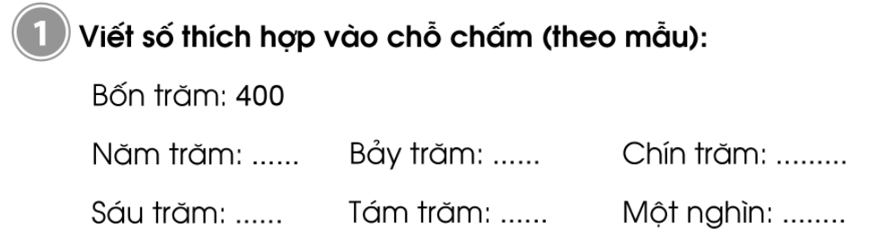  Bài tập 2 :  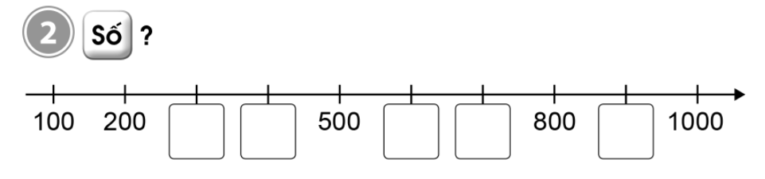  Bài tập 3 :  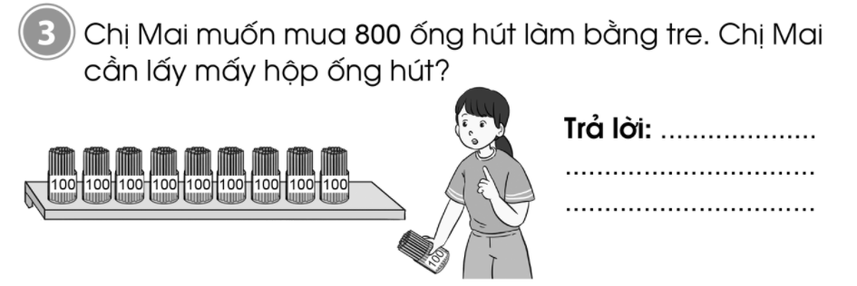  Bài 4 : 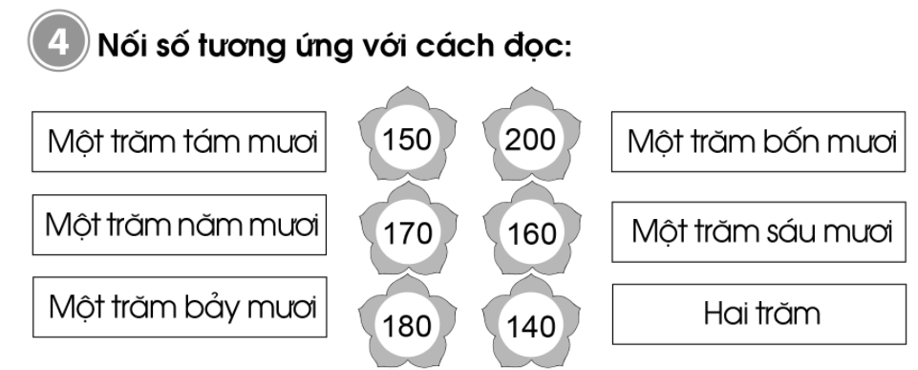 |  | - HS tự làm bài  Đáp án:  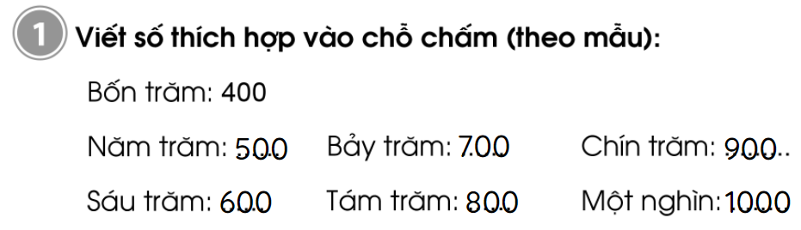  Đáp án:  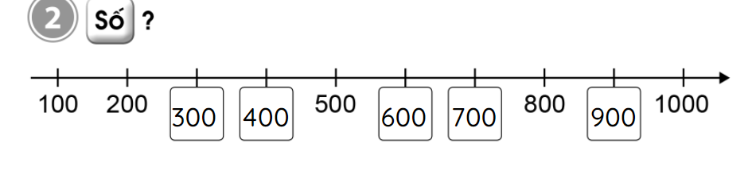  - HS tự làm bài  Đáp án: 8 hộp  Đáp án:  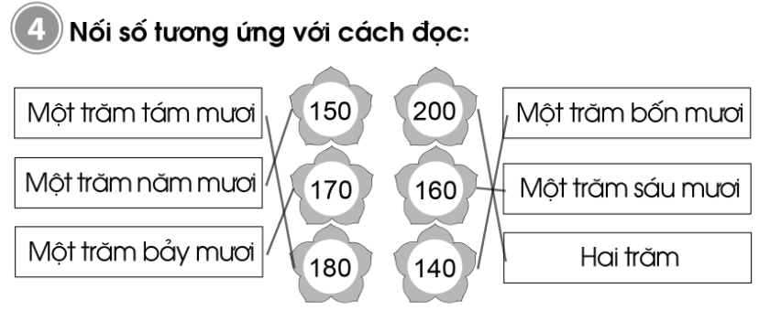
HĐ3: Sửa bài  - Gọi HS lên bảng sửa bài  - GV chốt đáp án |  | - HS sửa bài trên bảng lớp  - Nhận xét, sửa bài vào vở nếu làm sai
CỦNG CỐ, DẶN DÒ (3p)
Mục tiêu: Ghi nhớ, khắc sâu nội dung bài  Hỏi: Qua các bài tập, chúng ta được củng cố và mở rộng kiến thức gì?  GV nhấn mạnh kiến thức tiết học  GV đánh giá, động viên, khích lệ HS. | -HS nêu ý kiến  -HS lắng nghe
4. Điều chỉnh sau tiết dạy:
………………………………………………………………………………………………………………………………………………………………………………………………………………………………………………………………
Luyện Tiếng việt:

LUYỆN ĐỌC: HƯƠU CAO CỔ
1. Yêu cầu cần đạt:
- Ôn tập và củng cố bài đọc Hươu cao cổ
- Đọc lưu loát văn bản thông tin Hươu cao cổ. Phát âm đúng các từ ngữ. Ngắt nghỉ hơi đúng giữa các câu, cuối mỗi câu.
- Hiểu được nghĩa của các từ ngữ. Hiểu nội dung bài: Miêu tả đặc điểm, hình dáng, tính nết hiền lành, sống hòa bình với các loài vật khác trên đồng cỏ của hươu cao cổ. Từ bài đọc, HS có hứng thú tìm hiểu thế giới loài vật và môi trường thiên nhiên xung quanh.
Năng lực
- Năng lực chung: Biết cùng các bạn thảo luận nhóm; hợp tác tìm hiểu bài.
- Năng lực riêng:Học được cách quan sát và miêu tả động vật.
Phẩm chất
- Yêu quý và có ý thức bảo vệ các loài động vật.
2. Đồ dùng dạy học
2.1. Giáo viên: - Máy tính, ti vi, SGK
2.2. Học sinh: SGK
3. Các hoạt động dạy học chủ yếu:
Hoạt động tổ chức, hướng dẫn của GV | Hoạt động học tập của HS
HOẠT ĐỘNG KHỞI ĐỘNG (3’)
1. Giới thiệu bài  Mục tiêu: Tạo tâm thế cho học sinh và từng bước làm quen bài học.  Cách tiến hành:  - GV giới thiệu bài | - HS lắng nghe.
HOẠT ĐỘNG THỰC HÀNH (30’)
HĐ 1: HS tự đọc bài  - GV đọc mẫu bài Hươu cao cổ  - GV hướng dẫn HS tự luyện đọc lại bài  - Theo dõi, hướng dẫn thêm cho một số HS đọc còn chậm | - HS đọc thầm theo.  - HS tự luyện đọc
HĐ 2: HS đọc bài trước lớp  - GV gọi HS đọc bài  - GV theo dõi, nhận xét | - 5-7 HS đọc rồi mời bạn nhận xét, sửa lỗi
HĐ3: Đọc hiểu  a. Mục tiêu: HS trả lời các câu hỏi trong phần Đọc hiểu SGK trang 65.  b. Cách tiến hành:  - GV mời 3 HS đọc 3 câu hỏi trong SGK:  + HS1 (Câu 1): Hươu cao cổ cao như thế nào?  + HS2 (Câu 2): Chiều cao của hươu cao cổ có gì thuận lợi và có gì bất tiện?  + HS3 (Câu 3): Hươu cao cổ sống với các loài vật khác như thế nào?  - GV yêu cầu từng cặp HS thực hành hỏi đáp, trả lời câu hỏi.  - GV mời đại diện HS trình bày kết quả thảo luận. | - HS đọc yêu cầu câu hỏi.  - HS thảo luận theo nhóm.  - HS trình bày:  + Câu 1: Con hươu cao cổ cao nhất cao tới gần 6 mét, có thể ngó được vào cửa sổ tầng hai của một ngôi nhà.  + Câu 2: Thuận tiện: Chiếc cổ dài của hươu cao cổ giúp hươu với tới những cành lá trên cao và cũng dễ phát hiện kẻ thù. Bất tiện: Khi muốn cúi xuống thấp, hươu phải xoạc hai chân trước thật rộng mới cúi được đầu xuống vũng nước để uống.  + Câu 3: Hươu cao cổ không bao giơ tranh giành thức ăn hay nơi ở với bất kì loài vật nào. Trên đồng cỏ, hươu cống hoà bình với nhiều loài thú ăn cỏ khác như linh dương, đà điểu, ngựa vằn.  - HS trả lời: Bài học giúp em nhận biết được đặc điểm của hươu cao cổ, lối sống hiền lành, thân thiện, hòa bình của hươu cao cổ với các loài thú ăn cỏ khác.
HOẠT ĐỘNG CỦNG CỐ (3’)
- Sau tiết học em biết thêm được điều gì?  - GV nhận xét tiết học khen ngợi, biểu dương những HS học tốt.  - GV nhắc HS chuẩn bị cho tiết học sau | - Hs nêu  - Hs lắng nghe

4. Điều chỉnh sau tiết dạy:
……………………………………………………………………………………………………………………………………………………………………………………………………………………………………………………………………………………………………………………………………………………
Tự nhiên và xã hội:

CƠ QUAN HÔ HẤP (TIẾT 2)
1. Mức độ, yêu cầu cần đạt
- Chỉ và nói được tên các bộ phận chính của cơ quan hô hấp trên sơ đồ.
- Nêu được chức năng từng bộ phận chính của cơ quan hô hấp.
Năng lực
- Năng lực chung:
- Năng lực giao tiếp, hợp tác: Trao đổi, thảo luận để thực hiện các nhiệm vụ học tập.
- Năng lực giải quyết vấn đề và sáng tạo: Sử dụng các kiến thức đã học ứng dụng vào thực tế, tìm tòi, phát hiện giải quyết các nhiệm vụ trong cuộc sống.
- Năng lực riêng:
- Nhận biết được cử động hô hấp qua hoạt động hít vào, thở ra.
- Làm mô hình phổi đơn giản.
Phẩm chất
- Biết cách bảo vệ cơ quan hô hấp
2. Đồ dùng dạy học:
2.1. Giáo viên: SGK, máy tính, ti vi, tranh ảnh
2.2. Học sinh: SGK
3. Các hoạt động dạy học chủ yếu:
Hoạt động tổ chức, hướng dẫn của GV | Hoạt động học tập của HS
HOẠT ĐỘNG KHỞI ĐỘNG
a. Mục tiêu: Tạo tâm thế hứng thú cho học sinh và từng bước làm quen bài học.  b. Cách thức tiến hành:  - GV giới trực tiếp vào bài Cơ quan hô hấp (tiết 2). |  | - HS lắng nghe
HOẠT ĐỘNG LUYỆN TẬP, VẬN DỤNG
Hoạt động 4: Thực hành làm mô hình cơ quan hô hấp  a. Mục tiêu: Củng cố các kiến thức về các bộ phận chính và chức năng của cơ quan hô hấp.  b. Cách tiến hành:  Bước 1: Làm việc cả lớp  - GV yêu cầu lần lượt đại diện HS các nhóm giới thiệu những dụng cụ, đồ dùng các em đà chuẩn bị để làm mô hình cơ quan hô hấp với cả lớp.  - GV làm mẫu mô hình cơ quan hô hấp cho HS cả lớp quan sát.  Bước 2: Làm việc theo nhóm  - GV yêu cầu HS thực hành làm mô hình cơ quan hô hấp theo hướng dẫn của GV và SGK.  - GV hỗ trợ các nhóm, đặc biệt ở khâu tạo thành khí quản và hai phế quản.  Bước 3: Làm việc cả lớp  - GV mời các nhóm giới thiệu mô hình cơ quan hô hấp, chỉ và nói tên các bộ phận của cơ quan hô hấp trên mô hình và cách làm cho mô hình cơ quan hô hấp hoạt động với cả lớp.  - GV tổ chức cho HS nhận xét và góp ý lẫn nhau. GV tuyên dương các nhóm thực hành tốt.  -GV cho HS đọc mục “Em có biết?” trang 95 SGK và nhắc lại phần kiến thức cốt lõi của bài. |  | - HS trả lời: Những dụng cụ, đồ dùng các em đà chuẩn bị để làm mô hình cơ quan hô hấp với cả lớp: giấy, túi giấy, ống hút, kéo, băng keo, đất nặn.  - HS chú ý quan sát.  - HS thực hành làm mô hình theo nhóm.  - HS trình bày, giới thiệu.
HOẠT ĐỘNG CỦNG CỐ
- Em biết thêm điều gì về bài học ngày hôm nay?  GV nhận xét, đánh giá tiết học |  | - HS chia sẻ  - HS lắng nghe
4. Điều chỉnh sau tiết dạy:
………………………………………………………………………………………………………………………………………………………………………………………………………………………………………………………………

Thứ ba ngày 8 tháng 3 năm 2022
Tiếng Việt:

BÀI 26: MUÔN LOÀI CHUNG SỐNG

BÀI VIẾT 1: NGHE-VIẾT: CON SÓC. CHỮ HOA X

(2 tiết)
1. Yêu cầu cần đạt
- Nghe – viết chính xác đoạn văn Con sóc: Qua bài viết, củng cố cách trình bày một đoạn văn.
- Làm đúng các bài tập lựa chọn: Điền chữ r, d, gi; điền vần ưc, ưt. Điền đúng vào ô trống tiếng bắt đầu bằng r, d, gi; có vần ưc, ưt.
- Biết viết chữ X viết hoa cỡ vừa và nhỏ. Biết viết câu ứng dụng Xuân về, rừng tay áo mới cỡ nhỏ.
Năng lực
- Năng lực chung: Biết cùng các bạn thảo luận nhóm; hợp tác tìm hiểu bài.
- Năng lực riêng:Có ý thức thẩm mĩ khi trình bày văn bản.
Phẩm chất
- Bồi dưỡng phẩm chất chăm chỉ, trách nhiệm.
2. Đồ dùng dạy học:
2.1. Giáo viên:
- Máy tính, ti vi.
- Phần mềm hướng dẫn viết chữ X
- Mẫu chữ cái X viết hoa đặt trong khung chữ (như SGK). Bảng phụ viết câu ứng dụng trên dòng kẻ ô li.
2.2. Học sinh: SGK, bảng con, Vở Luyện viết 2, tập hai.
3. Các hoạt động dạy học chủ yếu:
Hoạt động tổ chức, hướng dẫn của GV | Hoạt động học tập của HS
HOẠT ĐỘNG KHỞI ĐỘNG
a. Mục tiêu: Tạo tâm thế hứng thú cho HS và từng bước làm quen bài học.  b. Cách thức tiến hành:  - GV giới thiệu bài học: Trong bài học ngày hôm nay, các em sẽ Nghe – viết chính xác đoạn văn Con sóc; Làm đúng các bài tập lựa chọn; Biết viết chữ X viết hoa cỡ vừa và nhỏ. Biết viết câu ứng dụng Xuân về, rừng tay áo mới cỡ nhỏ. Chúng ta cùng vào bài học. | - HS lắng nghe.
HOẠT ĐỘNG THỰC HÀNH
Hoạt động 1: Nghe – viết (Bài tập 1)  a. Mục tiêu: HS nghe, đọc đoạn văn tả con sóc, hiểu được nội dung đoạn văn; viết đoạn chính tả.  b. Cách tiến hành:  - GV nêu yêu cầu: HS nghe, viết lại đoạn văn tả Con sóc.  - GV đọc đoạn văn  - GV mời 1 HS đọc lại đoạn văn.  - GV yêu cầu HS trả lời: Đoạn văn nói về nội dung gì?  - GV hướng dẫn thêm HS: Về hình thức hình thức, Đoạn văn có 4 câu. Tên bài và chữ đầu mỗi câu viết hoa. Tên bài viêt lùi vào 4 hoặc 5 ô tính từ lề vở. Chữ đầu đoạn văn viết lùi vào 1 ô.  - GV nhắc HS đọc thầm lại các dòng thơ, chú ý những từ ngữ mình dễ viết sai: bộ lông, chóp đuôi, tinh nhanh, thoắt trèo, thoắt nhảy,...Viết đúng các dấu câu (dấu hai chấm, dấu phẩy).  - GV yêu cầu HS gấp SGK, nghe GV đọc từng dòng, viết vào vở Luyện viết 2.  - GV đọc lại bài một lần nữa cho HS soát lại.  - GV yêu cầu HS tự chữa lỗi, gạch chân từ ngữ viết sai, viết lại bằng bút chì từ ngữ đúng.  - GV đánh giá, chữa 5 -7 bài. Nhận xét bài về: nội dung, chữ viết, cách trình bày. | - HS lắng nghe, đọc thầm theo.  - HS đọc bài; các HS khác lắng nghe, đọc thầm theo.  - HS trả lời: Đoạn văn tả con sóc đáng yêu, nghịch ngợm.  - HS lắng nghe, thực hiện.  - HS đọc các từ dễ phát âm sai.  - HS viết bài.  - HS soát bài.  - HS chữa lỗi.
Hoạt động 2: Bài tập lựa chọn (Bài tập 2, 3)  a. Mục tiêu: HS chọn r, d, gi hoặc ưc, ưt phù hợp điền vào ô trống.  b. Cách tiến hành:  * Điền chữ r, d, gi hoặc vần ưc, ưt (Bài tập 2).  - GV nêu yêu cầu của bài tập; chọn cho HS làm Bài tập 2a: Chữ r, d hay gi?  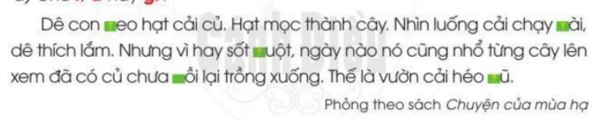- GV yêu cầu HS làm bài vào vở Luyện viết 2. GV phát phiếu khổ to cho 2 HS. 2 HS làm bài trên phiếu gắn bài lên bảng lớp, nói kết quả.  - GV yêu cầu cả lớp đọc lại đoạn văn đã điền chữ hoàn chỉnh.  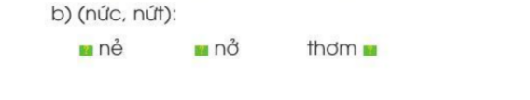  * Điền tiếng có r, d, gi hoặc có vần ưc, ưt (Bài tập 3): - GV nêu yêu cầu của bài tập; chọn cho HS làm Bài tập Em hãy chọn tiếng trong ngoặc đơn để điền vào ô trống:  - GV yêu cầu HS làm bài vào vở Luyện viết 2. GV phát phiếu khổ to cho 2 HS. 2 HS làm bài trên phiếu gắn bài lên bảng lớp, nói kết quả.  - GV yêu cầu cả lớp đọc lại từ ngữ đã điền chữ hoàn chỉnh. | - HS lắng nghe, đọc thầm yêu cầu câu hỏi.  - HS làm bài.  - HS đọc bài: gieo hạt / chạy dài / sốt ruột / rồi / héo rũ.  - HS lắng nghe, đọc thầm yêu cầu câu hỏi.  - HS làm bài.  - HS đọc bài: nứt nẻ, nức nở, thơm nức.
Hoạt động 3: Tập viết chữ hoa X  a. Mục tiêu: HS biết được quy trình viết hoa chữ X, viết vào vở Luyện viết 2; viết câu ứng dụng Xuân về rừng thay áo mới.  b. Cách tiến hành:  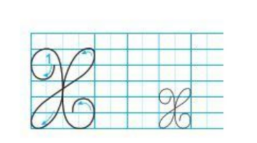  - GV chỉ chữ mẫu, hỏi HS: Chữ X cao mấy li? Có mấy ĐKN? Được viết bởi mấy nét?  - GV chỉ chữ mẫu, miêu tả: Nét viết chữ hoa X là kết hợp của 3 nét cơ bản: móc hai đầu trái, thẳng xiên (lượn hai đầu) và móc hai đầu phải.  - GV chỉ dẫn và viết mẫu trên bảng lớp: Đặt bút trên ĐK 5, viết nét móc hai đầu trái rồi vòng lên viết tiếp nét thẳng xiên lượn ở hai đầu (từ trái sang phải, lên trên) xiên chéo giữa thân chữ, tới ĐK 6 thì chuyển hướng đầu bút để viết tiếp nét móc hai đầu phải (từ trên xuống), cuối nét lượn vào trong; dừng bút trên ĐK 2.  - GV yêu cầu HS viết chữ X hoa trong vở Luyện viết 2.  - GV yêu cầu HS đọc câu ứng dụng: Xuân về, rừng thay áo mới.  - GV hướng dẫn HS quan sát và nhận xét:  + Độ cao của các chữ cái: Chữ X hoa (cỡ nhỏ) và các chữ g, h, y cao 2,5 li. Chữ t cao.5 li. Nhũng chữ còn lại (u, â, n, v, ê, r, ư, a, o, m, ơ, i) cao 1 li.  + Cách đặt dấu thanh: Dấu huyền đặt trên ê, ư, dấu sắc đặt trên a, ơ.  - GV yêu cầu HS viết câu ứng dụng trong vở Luyện viết 2.  - GV đánh giá 5 - 7 bài. Nêu nhận xét để cả lớp rút kinh nghiệm. | HS trả lời: Chữ X cao 5 li? Có 6 ĐKN. Được viết bởi 1 nét.  - HS lắng nghe, quan sát.  - HS quan sát, ghi nhớ trên bảng lớp.  - HS viết bài.  - HS đọc câu ứng dụng.  - HS quan sát, tiếp thu.  - HS viết bài.
HOẠT ĐỘNG CỦNG CỐ
- Sau tiết học em biết thêm được điều gì?  - GV nhận xét tiết học khen ngợi, biểu dương những HS học tốt. | - Hs nêu  - Hs nêu
4. Điều chỉnh sau tiết dạy:
………………………………………………………………………………………………………………………………………………………………………………………………………………………………………………………………………………………………………………………………………………….
Toán:
CÁC SỐ TRONG PHẠM VI 1000 (TIẾT 2)
1. Mức độ, yêu cầu cần đạt
1.1. Kiến thức, kĩ năng:
- Đếm số lượng theo trăm, theo chục và theo đơn vị; nhận biết được số 1000
- Đọc viết các số tròn trăm, tròn chục và “linh”
- Thực hành vận dụng trong giải quyết các tình huống thực tế
  - Phát triển năng lực và phẩm chất:
- Năng lực: Phát triển 3 năng lực chung và năng lực đặc thù Toán học(NL giải quyết vấn đề Toán học; giao tiếp toán học; sử dụng công cụ và phương tiện toán học).
- Phẩm chất: Phát triển phẩm chấtchăm chỉ, đồng thời giáo dục HS tình yêu với Toán học, tích cực, hăng hái tham gia các nhiệm vụ học tập.
2. Đồ dùng dạy học:
2.1. Giáo viên: máy tính; SGK, các bảng 100 khối lập phương, thanh chục và khối lập phương rời (hoặc thẻ các bó que tính và que tính rời,…) để đếm; các thẻ số từ 100, 200, …., 900, 1000 và các thẻ chữ: một trăm, hai trăm,…. chín trăm, một nghìn.
2.2. Học sinh: SGK, Bộ đồ dùng Toán, vở
3. Các hoạt động dạy học chủ yếu:
Hoạt động tổ chức, hướng dẫn của GV | Hoạt động học tập của HS
HOẠT ĐỘNG KHỞI ĐỘNG (3’)
1.Khởi động  Mục tiêu: Ôn lại bài cũ,tạo hứng thú cho HS trước khi vào bài mới và kết nối bài.  - Giáo viên kết hợp với ban học tập tổ chức cho học sinh thi đua viết số tròn chục mà mình biết lên bảng.  - Giáo viên tổng kết trò chơi, tuyên dương học sinh tích cực.  - Giới thiệu bài mới và ghi tên bài lên bảng | - HS lắng nghe.  - HS ghi tên bài vào vở.
HOẠT ĐỘNG HÌNH THÀNH KIẾN THỨC
Mục tiêu: nhận biết và biết cách đếm theo chục  ?. Hãy nêu các số tròn chục?  - Gắn lên bảng 1 tấm 1 trăm khối lập phương và hỏi: Có mấy trăm?  - Lấy thêm một thanh 1 chục khối lập phương và yêu cầu HS đếm thêm, suy nghĩ cách viết.  - Đây là một số tròn chục  - Yêu cầu HS làm việc theo nhóm 4: tìm ra cách đọc và viết của các số: 120, 130, 140, 150, 160, 170, 180, 190  - Yêu cầu HS báo cáo kết quả thảo luận.  - Yêu cầu cả lớp đọc các số tròn chục từ 110 đến 200 | - 10, 20, 30, 40, 50, 60, 70, 80, 90  - Quan sát và trả lời: 1 trăm  - HS quan sát và đếm thêm:  Đọc: một trăm mười  Viết: 110  - HS thao tác lần lượt lấy các khối lập phương, đếm, đọc, viết các số  - HS lên bảng: 1 bạn đọc số, 1 bạn viết số. Cả lớp theo dõi và nhận xét.  - HS đọc
HOẠT ĐỘNG THỰC HÀNH, LUYỆN TẬP
Bài 4: Chọn số tương ứng với cách đọc  Mục tiêu:nhận biết và đọc các số tròn chục từ 110 – 200  ?. Bài tập yêu cầu gì?  - Đưa ra hình biểu diễn để học sinh quan sát. Sau đó yêu cầu HS làm bài tập theo nhóm.  - Yêu cầu chia sẻ kết quả  - Yêu cầu HS nhận xét  - Giáo viên nhận xét, tuyên dương học sinh. | ?. Chọn số tương ứng với cách đọc.  - HS quan sát và thực hiện theo yêu cầu.  - HS làm bài theo nhóm đôi  - HS chia sẻ kết quả: đại diện 2 nhóm lên bảng thực hiện.  - HS nhận xét  - HS lắng nghe
Bài 5: Số?  Mục tiêu: biết điền các số tròn chục vào các vạch trên tia số  - Yêu cầu HS tìm hiểu yêu cầu  - Yêu cầu HS làm theo nhóm đôi  - Chia sẻ kết quả  Trò chơi: Ai nhanh – Ai đúng  - Giáo viên treo bảng phụ ghi sẵn nội dung bài tập 2, tổ chức cho 2 đội học sinh thi đua viết số thích hợp vào chỗ chấm. Đội nào đúng mà xong trước sẽ thắng cuộc.  - Giáo viên tổng kết trò chơi, tuyên dương đội thắng. | - Điền số còn thiếu vào ô  - HS làm theo cặp đôi  - HS chia sẻ kết quả:  130, 150, 160, 180, 190  - Học sinh tham gia chơi, dưới lớp cổ vũ, cùng giáo viên làm ban giám khảo.  - Học sinh lắng nghe.
Bài 6: Chọn chữ trước đáp án đúng  Mục tiêu: Thực hành vận dụng trong giải quyết các tình huống thực tế  - Gọi HS đọc đề toán  - Cho HS xem tranh (như sách giáo khoa)  - Yêu cầu HS suy nghĩ bài làm  - Cho HS thảo luận cặp đôi  - Chia sẻ trước lớp: cách làm và câu trả lời  - GV đánh giá phần chia sẻ của HS | - HS đọc đề suy nghĩ bài làm  - Thảo luận cặp đôi theo dự kiến nội dung câu hỏi  ?. Bài toán cho biết gì?  ?. Bài toán hỏi gì?  ?. Vậy muốn biết có bao nhiêu cúc áo ta làm thế nào?  - Trao đổi, đưa câu trả lời: 170 cúc áo  - Báo cáo kết quả trước lớp  - HS nhận xét  - HS lắng nghe
HOẠT ĐỘNG VẬN DỤNG
?. Số tròn chục là những số như thế nào? | ?. Là những số có chữ số đơn vị bằng 0
CỦNG CỐ, DẶN DÒ: (3P)
Mục tiêu: Củng cố giúp HS ghi nhớ kiến thức phép nhân, phép chia đã học và luyện tập phản xạ, logic tư duy toán học.  ?. Bài học hôm nay, em đã học thêm được điều gì? Những điều đó giúp ích gì cho em trong cuộc sống hằng ngày?  ?. Khi phải đếm số theo chục, em nhắc bạn chú ý điều gì?  - GV nhấn mạnh kiến thức tiết học  - GV đánh giá, động viên, khích lệ HS. | - HS nêu ý kiến  - HS lắng nghe  - HS lắng nghe
4. Điều chỉnh sau tiết dạy:
…………………………………………………………………………………………………………………………………………………………………………
…………………………………………………………………………………………………………………………………………………………………………
Luyện Tiếng việt:
LUYỆN VIẾT: CON SÓC
1. Yêu cầu cần đạt:
- Nghe – viết chính xác đoạn văn Con sóc: Qua bài viết, củng cố cách trình bày một đoạn văn.
- Làm đúng các bài tập lựa chọn: Điền chữ r, d, gi; điền vần ưc, ưt. Điền đúng vào ô trống tiếng bắt đầu bằng r, d, gi; có vần ưc, ưt.
Năng lực
- Năng lực chung: Biết cùng các bạn thảo luận nhóm; hợp tác tìm hiểu bài.
- Năng lực riêng:Có ý thức thẩm mĩ khi trình bày văn bản.
Phẩm chất
- Bồi dưỡng phẩm chất chăm chỉ, trách nhiệm.
2. Đồ dùng dạy học:
2.1. Giáo viên: SGK, máy tính, ti vi
2.2. Học sinh: SGK, bảng con, Vở
3. Các hoạt động dạy học chủ yếu:
Hoạt động tổ chức, hướng dẫn của GV | Hoạt động học tập của HS
HOẠT ĐỘNG KHỞI ĐỘNG (3’)
1. Giới thiệu bài  Mục tiêu:Tạo tâm thế cho học sinh và từng bước làm quen bài học.  Cách tiến hành:  - GV nêu MĐYC của bài học. | - HS lắng nghe.
HOẠT ĐỘNG THỰC HÀNH (30’)
Hoạt động 1: Nghe – viết (Bài tập 1)  a. Mục tiêu: HS nghe, đọc đoạn văn tả con sóc, hiểu được nội dung đoạn văn; viết đoạn chính tả.  b. Cách tiến hành:  - GV nêu yêu cầu: HS nghe, viết lại đoạn văn tả Con sóc.  - GV đọc đoạn văn  - GV mời 1 HS đọc lại đoạn văn.  - GV yêu cầu HS trả lời: Đoạn văn nói về nội dung gì?  - GV hướng dẫn thêm HS: Về hình thức hình thức, Đoạn văn có 4 câu. Tên bài và chữ đầu mỗi câu viết hoa. Tên bài viêt lùi vào 4 hoặc 5 ô tính từ lề vở. Chữ đầu đoạn văn viết lùi vào 1 ô.  - GV nhắc HS đọc thầm lại các dòng thơ, chú ý những từ ngữ mình dễ viết sai: bộ lông, chóp đuôi, tinh nhanh, thoắt trèo, thoắt nhảy,...Viết đúng các dấu câu (dấu hai chấm, dấu phẩy).  - GV yêu cầu HS gấp SGK, nghe GV đọc từng dòng, viết vào vở Luyện viết 2.  - GV đọc lại bài một lần nữa cho HS soát lại.  - GV yêu cầu HS tự chữa lỗi, gạch chân từ ngữ viết sai, viết lại bằng bút chì từ ngữ đúng.  - GV đánh giá, chữa 5 -7 bài. Nhận xét bài về: nội dung, chữ viết, cách trình bày. | - HS lắng nghe, đọc thầm theo.  - HS đọc bài; các HS khác lắng nghe, đọc thầm theo.  - HS trả lời: Đoạn văn tả con sóc đáng yêu, nghịch ngợm.  - HS lắng nghe, thực hiện.  - HS đọc các từ dễ phát âm sai.  - HS viết bài.  - HS soát bài.  - HS chữa lỗi.
Hoạt động 2: Bài tập lựa chọn (Bài tập 2, 3)  a. Mục tiêu: HS chọn r, d, gi hoặc ưc, ưt phù hợp điền vào ô trống.  b. Cách tiến hành:  * Điền chữ r, d, gi hoặc vần ưc, ưt (Bài tập 2).  - GV nêu yêu cầu của bài tập; chọn cho HS làm Bài tập 2a: Chữ r, d hay gi?  - GV yêu cầu HS làm bài vào vở Luyện viết 2. GV phát phiếu khổ to cho 2 HS. 2 HS làm bài trên phiếu gắn bài lên bảng lớp, nói kết quả.  - GV yêu cầu cả lớp đọc lại đoạn văn đã điền chữ hoàn chỉnh.  * Điền tiếng có r, d, gi hoặc có vần ưc, ưt (Bài tập 3): - GV nêu yêu cầu của bài tập; chọn cho HS làm Bài tập Em hãy chọn tiếng trong ngoặc đơn để điền vào ô trống:  - GV yêu cầu HS làm bài vào vở Luyện viết 2. GV phát phiếu khổ to cho 2 HS. 2 HS làm bài trên phiếu gắn bài lên bảng lớp, nói kết quả.  - GV yêu cầu cả lớp đọc lại từ ngữ đã điền chữ hoàn chỉnh. | - HS lắng nghe, đọc thầm yêu cầu câu hỏi.  - HS làm bài.  - HS đọc bài: gieo hạt / chạy dài / sốt ruột / rồi / héo rũ.  - HS lắng nghe, đọc thầm yêu cầu câu hỏi.  - HS làm bài.  - HS đọc bài: nứt nẻ, nức nở, thơm nức.
HOẠT ĐỘNG CỦNG CỐ
- Sau tiết học em biết thêm được điều gì?  - GV nhận xét tiết học khen ngợi, biểu dương những HS học tốt. | - Hs nêu  - Hs nêu
4. Điều chỉnh sau tiết dạy:
…………………………………………………………………………………………………………………………………………………………………………………………………………………………………………………………………………………………………………………………………………………….
Thứ tư ngày 9 tháng 3 năm 2022
Tiếng Việt:

BÀI 26: MUÔN LOÀI CHUNG SỐNG

BÀI ĐỌC 2: AI CŨNG CÓ ÍCH

(2 tiết)
1. Mức độ, yêu cầu cần đạt
- Đọc trôi chảy, lưu loát toàn bài. Phát âm đúng, ngắt nghỉ hơi đúng. Biết đọc phân biết giọng người kể (chậm rãi, vui) với giọng nhân vật (voi con: hồn nhiên; các bạn: ngạc nhiên, thân thiện).
- Hiểu được nghĩa của các từ ngữ trong bài (bận rộn, chằng chịt, chiếc mũi dài, cuốn, hớn hở,...). Nắm được diễn biến của câu chuyện. Hiểu nội dung truyện: Các con vật trong rừng đều có ích, đều làm được việc tốt nếu biết điểm mạnh của mình. Voi con lúc đầu không biết làm gì, sau đó đã biết làm việc tốt, có ích, giống như các bạn trong khu rừng.
- Luyện tập về các kiểu câu (câu kể, câu hỏi, câu bộc lộ cảm xúc) và các dấu câu: dấu chấm, dấu chấm hỏi, dấu chấm than.
Năng lực
- Năng lực chung: Biết cùng các bạn thảo luận nhóm; hợp tác tìm hiểu bài.
- Năng lực riêng:Cảm nhận được giọng kể chuyện vui, dí dòm.
Phẩm chất
- Yêu quý các loài vật.
2. Đồ dùng dạy học:
2.1. Giáo viên: Máy tính, tivi, SGK
2.2. Học sinh: SGK, Vở BT
3. Các hoạt động dạy học chủ yếu:
Hoạt động tổ chức, hướng dẫn của GV | Hoạt động học tập của HS
HOẠT ĐỘNG KHỞI ĐỘNG
a. Mục tiêu: Tạo tâm thế hứng thú cho HS và từng bước làm quen bài học.  b. Cách thức tiến hành:  - GV chỉ tranh minh họa và giới thiệu bài học: Tranh l có các con vật: gõ kiến, khỉ, sóc con. Tranh 2 xuất hiện thêm voi con. Mỗi con vật đều đang bận rộn làm việc. Các em hãy đọc để biết: Câu chuyện muốn nói điều gì? | - HS quan sát tranh, làm quen với bài học.
HOẠT ĐỘNG HÌNH THÀNH KIẾN THỨC MỚI
Hoạt động 1: Đọc thành tiếng  a. Mục tiêu: HS đọc bài Ai cũng có ích với giọng đọc trôi chảy, lưu loát toàn bài. Phát âm đúng, ngắt nghỉ hơi đúng. Biết đọc phân biết giọng người kể (chậm rãi, vui) với giọng nhân vật (voi con: hồn nhiên; các bạn: ngạc nhiên, thân thiện).  b. Cách tiến hành:  - GV đọc mẫu bài đọc:  + Giọng đọc trôi chảy, lưu loát toàn bài. Phát âm đúng, ngắt nghỉ hơi đúng. Biết đọc phân biết giọng người kể (chậm rãi, vui) với giọng nhân vật (voi con: hồn nhiên; các bạn: ngạc nhiên, thân thiện).  + Đọc gây ấn tượng với các từ ngữ: đều bận rộn, giật, chằng chịt, vướng víu, vươn lên, cuốn, vứt ra xa, hớn hờ, thật tuyệt, dọn sạch.  - GV mời 1 HS đứng dậy đọc to lời giải nghĩa những từ ngữ khó trong bài: chiếc mũi dài.  - GV nhắc cà lớp chú ý nghỉ hơi đúng ở những câu dài.  + Khỉ con thì đu từ cây này sang cây khác, /giật những dây leo chẳng chịt xuông / để cây không vướng víu./  + Nó liền dùng chiếc mũi dài của mình/cuốn cành cây lên,/vứt ra xa,/rồi hớn hở bảo các bạn: ...  Từ đó./voi dùng chiếc mũi cùa mình / dọn sạch những cành cây khó / rơi rụng ngang dọc trong rừng. / tạo ra rất nhiều chỗ trống cho sóc trồng cây. //  - GV tổ chức cho HS luyện đọc trước lớp. HS đọc tiếp nối 3 đoạn như SGK đã đánh số.  - GV phát hiện và sửa lỗi phát âm cho HS, hướng dẫn các em đọc đúng các từ ngữ HS địa phương dễ phát âm sai: bận rộn, vướng víu, vươn lên, hớn hở.  - GV yêu cầu từng cặp HS luyện đọc tiếp nối 3 đoạn như đã phân công.  - GV yêu cầu HS thi đọc tiếp nối từng đoạn trước lớp (cá nhân, bàn, tổ).  - GV mời 1HS khá, giỏi đọc lại toàn bài. | - HS lắng nghe, đọc thầm theo.  - HS đọc phần chú giải từ ngữ: Chiếc mũi dài là vòi voi, phần mũi rất dài của con voi, có thể cuộn tròn lại để lấy và giữ đồ vật.  - HS luyện đọc những câu dài.  - HS luyện đọc theo từng đoạn.  - HS luyện phát âm.  - HS luyện đọc theo đoạn.  - HS thi đọc trước lớp.  - HS đọc bài; các HS khác lắng nghe, đọc thầm theo.
Hoạt động 2: Đọc hiểu  a. Mục tiêu: HS trả lời các câu trong phần Đọc hiểu SGK trang 68.  b. Cách tiến hành:  - GV mời 1 HS đọc yêu cầu 4 câu hỏi trong SGK:  + Câu 1: Chim gõ kiến, khỉ và sóc làm gì để chăm sóc cây và trồng cây?  + Câu 2: Điều gì đã giúp voi phát hiện ra lợi ích của chiếc mũi dài?  + Câu 3: Voi đã dùng chiếc mũi dài làm gì để cùng các bạn trồng cây.  + Câu 4: Câu chuyện trên nói với em điều gì? Chọn ý em thích?  a. Các con vật trong truyện đều có ích.  b. Trong cuộc sống, ai cũng có thể làm được việc tốt.  c. Biết điểm mạnh của mình thì sẽ làm được việc tốt.  - GV yêu cầu HS thảo luận theo nhóm, hỏi – đáp và trả lời câu hỏi.  - GV mời đại diện HS trình bày kết quả thảo luận.  - GV yêu cầu HS trả lời câu hỏi: Qua câu chuyện, em hiểu điều gì? | - HS đọc yêu cầu câu hỏi.  - HS thảo luận.  - HS trình bày:  + Câu 1: Để chăm sóc cây và trồng cây, chim gõ kiến đã gõ gõ, đục đục, chữa bệnh cho cây. Khỉ con đu từ cây này sang cây khác, giật những dây leo chằng chịt xuống để cây không vướng víu. Sóc con vùi những hạt thông xuống lớp đất mềm để chờ mưa đến, những cây thông non sẽ vươn lên.  + Câu 2: Điều đã giúp voi phát hiện ra lợi ích của chiếc mũi dài: một hôm voi bị cành cây khô trên mặt đất vướng vào chân. Nó liền dùng chiếc mũi dài của mình cuốn cành cây lên, vứt ra xa; rồi nó hớn hở báo với các bạn phát hiện về chiếc mũi cái vòi của mình.  + Câu 3: Voi dùng chiếc mũi của mình dọn sạch những cành cây khô rơi rụng ngang dọc trong rừng, tạo ra rất nhiều chỗ trống cho sóc trồng cây. Từ những chỗ đất trồng đó sẽ mọc lên nhiều mầm cây xanh tốt.  + Câu 4: HS nói ý mình thích.  - HS trả lời: Qua câu chuyện, em hiểu Ai cũng có ích, cũng làm được việc tốt nhưng biết rõ điểm mạnh của mình, phát huy nó thì sẽ làm được nhiều việc tốt và có ích.
Hoạt động 3: Luyện tập  a. Mục tiêu: HS trả lời các câu hỏi trong phần Luyện tập SGK trang 69.  b. Cách tiến hành:  - GV mời 1 HS đứng dậy đọc yêu cầu Bài tập 1: Tìm trong bài đọc:  a. Một câu dùng để kể, có dấu chấm.  b. Một câu dùng để hỏi, có dấu chấm hỏi.  c. Môt câu dùng để bộc lộ cảm xúc, có dấu chấm than.  - GV hướng dẫn HS: Bài đọc có nhiều câu kể, mỗi em nói 1 câu kể.  - GV mời đại diện một số HS trả lời câu hỏi.  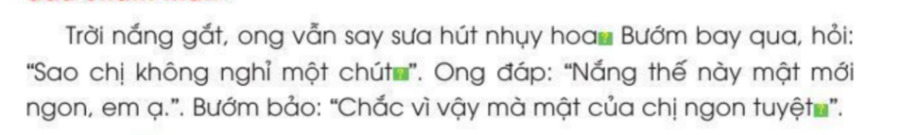  - GV mời 1 HS đứng dậy đọc yêu cầu Bài tập 2: Dấu câu nào phù hợp với mỗi ô trống: dấu chấm, dấu chấm hỏi hay dấu chấm than?  - GV yêu cầu HS làm bài cá nhân vào Vở bài tập. GV phát phiếu khổ to cho 1 HS. HS làm bài trên phiếu đọc kết quả.  - GV mời một số HS trình bày kết quả. | - HS đọc yêu cầu câu hỏi.  - HS lắng nghe, thực hiện.  - HS trả lời:  a. Một câu dùng để kể, có dấu chấm: Trong khủ rừng nọ, các con vật đều bận rộn. Hằng ngày, chim gõ kiến đã gõ gõ, đục đục, chữa bệnh cho cây. Khỉ con đu từ cây này sang cây khác, giật những dây leo chằng chịt xuống để cây không vướng víu...  b. Một câu dùng để hỏi, có dấu chấm hỏi: Sao bây giờ bạn mới biết mình có mũi?  c. Môt câu dùng để bộc lộ cảm xúc, có dấu chấm than: Thật tuyệt!  - HS đọc yêu cầu câu hỏi.  - HS làm bài vào vở.  - HS trình bày: dấu chấm – dấu hỏi – dấu chấm than.
HOẠT ĐỘNG CỦNG CỐ
- Sau tiết học em biết thêm được điều gì?  - GV nhận xét tiết học khen ngợi, biểu dương những HS học tốt. | - Hs nêu
4. Điều chỉnh sau tiết dạy:
……………………………………………………………………………………………………………………………………………………………………………………………………………………………………………………………………………………………………………………………………………………
Toán:
CÁC SỐ TRONG PHẠM VI 1000 (TIẾT 3)
1. Mức độ, yêu cầu cần đạt
1.1. Kiến thức, kĩ năng:
- Đếm số lượng theo trăm, theo chục và theo đơn vị; nhận biết được số 1000
- Đọc viết các số tròn trăm, tròn chục và “linh”
- Thực hành vận dụng trong giải quyết các tình huống thực tế
  - Phát triển năng lực và phẩm chất:
a. Năng lực: Phát triển 3 năng lực chung và năng lực đặc thù Toán học(NL giải quyết vấn đề Toán học; giao tiếp toán học; sử dụng công cụ và phương tiện toán học).
b. Phẩm chất: Phát triển phẩm chấtchăm chỉ, đồng thời giáo dục HS tình yêu với Toán học, tích cực, hăng hái tham gia các nhiệm vụ học tập.
2. Đồ dùng dạy học:
2.1. Giáo viên: máy tính; SGK, các bảng 100 khối lập phương, thanh chục và khối lập phương rời (hoặc thẻ các bó que tính và que tính rời,…) để đếm; các thẻ số từ 100, 200, …., 900, 1000 và các thẻ chữ: một trăm, hai trăm,…. chín trăm, một nghìn.
2.2. Học sinh: SGK, vở
3. Các hoạt động dạy học chủ yếu:
Hoạt động tổ chức, hướng dẫn của GV | Hoạt động học tập của HS
HOẠT ĐỘNG KHỞI ĐỘNG (3’)
Mục tiêu: Tạo không khí vui tươi, hào hứng trước khi vào bài học mới.  - GV kết hợp với Ban học tập tổ chức trò chơiTBHT điều hành trò chơi Đố bạn:  +Nội dung chơi:TBHT viết lên bảng các số tròn chục từ 110 đến 200  - Giáo viên nhận xét chung, tuyên dương học sinh.  - GV kết nối với nội dung bài mới và ghi tên bài lên bảng. | - Học sinh chủ độngtham gia chơi.  - Lắng nghe.  - Học sinhmở sách giáo khoa, trình bày bài vào vở.
HOẠT ĐỘNG HÌNH THÀNH KIẾN THỨC
Mục tiêu: đếm số lượng theo đơn vị; cách đọc “linh”  - Gắn lên bảng 1 tấm 1 trăm khối lập phương và hỏi: Có mấy trăm?  - Lấy thêm một 1 khối lập phương và giới thiệu: Trong toán học, người ta dùng số 1 trăm linh 1 và viết 101.  - Yêu cầu HS làm việc theo nhóm 4: tìm ra cách đọc và viết của các số: 102, 103, 104, 105, 106, 107, 108, 109  - Yêu cầu HS báo cáo kết quả thảo luận.  - Yêu cầu cả lớp đọc các số từ 101 đến 110 | - Quan sát và trả lời: 1 trăm  - HS quan sát và lắng nghe  - HS viết và đọc số 101  - HS thao tác lần lượt lấy các khối lập phương, đếm, đọc, viết các số  - HS lên bảng: 1 bạn đọc số, 1 bạn viết số. Cả lớp theo dõi và nhận xét.  - HS đọc
HOẠT ĐỘNG THỰC HÀNH, LUYỆN TẬP
Bài 7: Chọn số tương ứng với cách đọc  Mục tiêu:nhận biết và đọc các số theo đơn vị  ?. Bài tập yêu cầu gì?  - Đưa ra hình biểu diễn để học sinh quan sát. Sau đó yêu cầu HS làm bài tập theo nhóm.  - Yêu cầu chia sẻ kết quả  - Yêu cầu HS nhận xét  - Giáo viên nhận xét, tuyên dương học sinh. | ?. Chọn số tương ứng với cách đọc.  - HS quan sát và thực hiện theo yêu cầu.  - HS làm bài theo nhóm đôi  - HS chia sẻ kết quả: đại diện 2 nhóm lên bảng thực hiện.  - HS nhận xét  - HS lắng nghe
Bài 8: Số?  Mục tiêu: biết điền các số tròn trăm vào các vạch trên tia số  - Yêu cầu HS tìm hiểu yêu cầu  - Yêu cầu HS làm theo nhóm đôi  - Chia sẻ kết quả  Trò chơi: Ai nhanh – Ai đúng  - Giáo viên treo bảng phụ ghi sẵn nội dung bài tập 2, tổ chức cho 2 đội học sinh thi đua viết số thích hợp vào chỗ chấm. Đội nào đúng mà xong trước sẽ thắng cuộc.  - Giáo viên tổng kết trò chơi, tuyên dương đội thắng. | - Điền số còn thiếu vào ô  - HS làm theo cặp đôi  - HS chia sẻ kết quả:  103, 104, 106, 107, 108  - Học sinh tham gia chơi, dưới lớp cổ vũ, cùng giáo viên làm ban giám khảo.  - Học sinh lắng nghe.
HOẠT ĐỘNG VẬN DỤNG
Bài 9: Trò chơi: Lấy cho đủ số lượng  Mục tiêu: Thực hành vận dụng trong giải quyết các tình huống thực tế  - Bài yêu cầu chúng ta làm gì?  -  Yêu cầu học sinh thực hiện theo nhóm 4 lấy ra đủ số quả theo yêu cầu của bạn.  - Chia 2 đội để học sinh thi  - Cả lớp và giáo viên nhận xét đội thắng cuộc. | - Bài tập yêu cầu chúng ta lấy cho đủ số lượng  - Học sinh tham gia chơi.  - Thực hiện theo yêu cầu của giáo viên.
CỦNG CỐ, DẶN DÒ (3p)
Mục tiêu: Củng cố giúp HS ghi nhớ kiến thức về bảng chia đã học và luyện tập phản xạ, logic tư duy toán học.  ?. Bài học hôm nay, em đã học thêm được điều gì? Những điều đó giúp ích gì cho em trong cuộc sống hằng ngày?  ?. Khi phải đếm số theo đơn vị, em nhắc bạn chú ý điều gì?  - GV nhấn mạnh kiến thức tiết học  - GV đánh giá, động viên, khích lệ HS. | - HS nêu ý kiến  - HS lắng nghe  - HS lắng nghe
4. Điều chỉnh sau tiết dạy:
……………………………………………………………………………………………………………………………………………………………………………………………………………………………………………………………………………………………………………………………………………………
Luyện Toán:
ÔN LUYỆN VỀ CÁC SỐ TRONG PHẠM VI 1000
1. Yêu cầu cần đạt:
1.1. Kiến thức, kĩ năng
- Củng cố kiên thức về các số trong phạm vi 1000
- Vận dụng làm được các bài tập
1.2. Phẩm chất, năng lực
a. Năng lực:
- Thông qua các tình huống thực tiễn Hs có cơ hội được phát triển năng lực tư duy, năng lực giải quyết vấn đề, năng lực giao tiếp toán học.
b. Phẩm chất:chăm chỉ, trách nhiệm, nhân ái, có tinh thần hợp tác trong khi làm việc nhóm.
2. Đồ dùng dạy học:
2.1. Giáo viên: máy tính; SGK
2.2. Học sinh: SGK, vở BT
3. Các hoạt động dạy học chủ yếu:
Hoạt động tổ chức, hướng dẫn của GV |  |  | Hoạt động học tập của HS
HOẠT ĐỘNG KHỞI ĐỘNG (3’)
Mục tiêu: Tạo tâm thế vui tươi, phấn khởi  - GV giới thiệu bài, ghi bảng |  | - HS nhắc lại
HOẠT ĐỘNG LUYỆN TẬP, THỰC HÀNH (28’)
HĐ1 : Giao việc  - GV giới thiệu các bài tập, yêu cầu HS tự làm bài | - Lắng nghe
HĐ2 : Ôn luyện  - HS tự làm bài vào vở bài tập  - GV hướng dẫn thêm cho một số em còn chậm  Bài 1 :  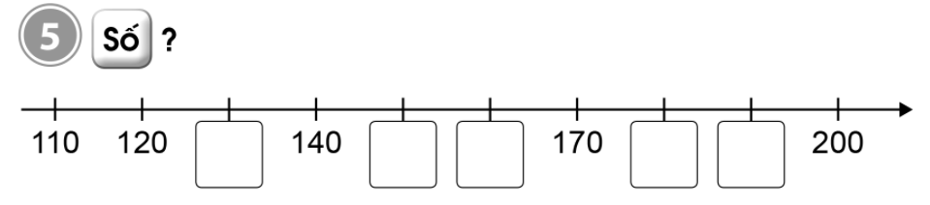  Bài 2 :  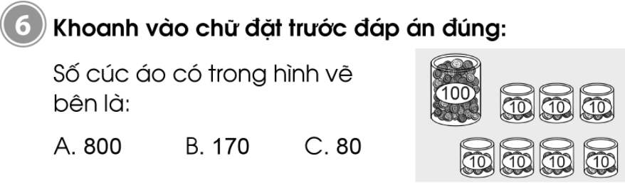  Bài 3 :  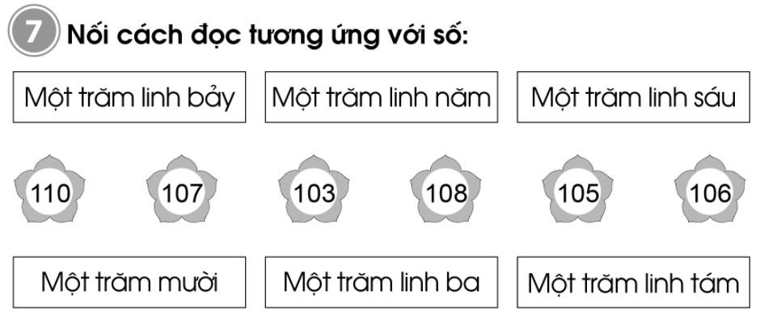  Bài 4 :  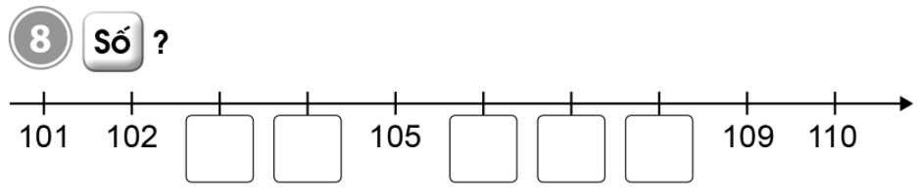  Bài 5 :  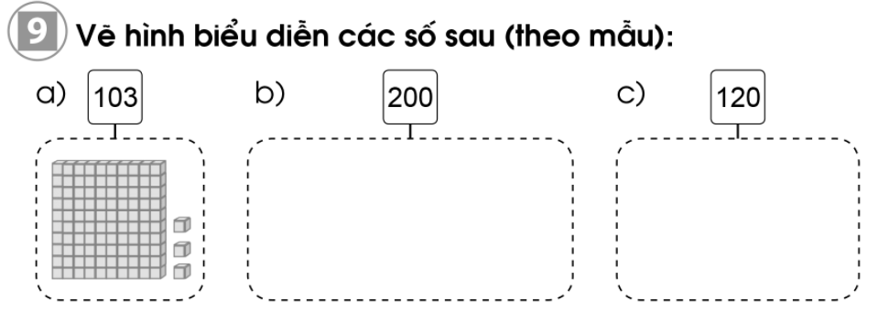 | - HS tự làm bài vào VBT  Đáp án:  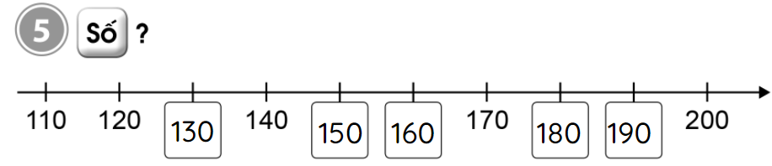  Đáp án: B  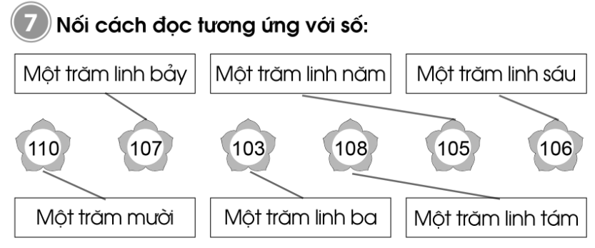  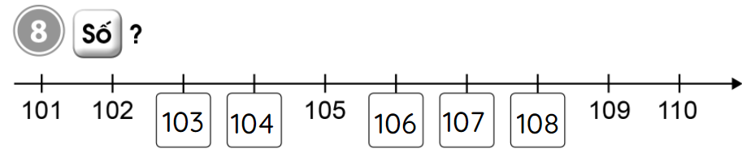  Hs tự làm bài, gv hướng dẫn thêm cho các em
HĐ3: Sửa bài  - Gọi HS lên bảng sửa bài  - GV chốt đáp án | - HS sửa bài trên bảng lớp  - Nhận xét, sửa bài vào vở nếu làm sai
CỦNG CỐ, DẶN DÒ (3p)
Mục tiêu: Ghi nhớ, khắc sâu nội dung bài  Hỏi: Qua các bài tập, chúng ta được củng cố và mở rộng kiến thức gì?  GV nhấn mạnh kiến thức tiết học  GV đánh giá, động viên, khích lệ HS. |  | -HS nêu ý kiến  -HS lắng nghe
4. Điều chỉnh sau tiết dạy:
……………………………………………………………………………………………………………………………………………………………………………………………………………………………………………………………………………………………………………………………………………………
Thứ năm ngày 10 tháng 3 năm 2022
Tiếng Việt:

BÀI 26: MUÔN LOÀI CHUNG SỐNG

LUYỆN NÓI VÀ NGHE: KỂ CHUYỆN: AI CŨNG CÓ ÍCH
1. Yêu cầu cần đạt
- Dựa vào tranh minh họa và gợi ý dưới tranh, HS biết hợp tác cùng các bạn kể lại được từng đoạn của câu chuyện Ai cũng có ích, rồi kể toàn bộ câu chuyện. Bước đầu biết phối hợp lời kể với cử chỉ, nét mặt; thay đổi giọng kể linh hoạt làm cho câu chuyện hiện lên sinh động.
- Theo dõi bạn kể, kể tiếp được đoạn lời bạn đang kể. Biết nhận xét, đánh giá lời kể của bạn.
Năng lực
- Năng lực chung: Biết cùng các bạn thảo luận nhóm; hợp tác tìm hiểu bài.
- Năng lực riêng:
- Hiểu và vận dụng các từ ngữ đã học để kể lại câu chuyện.
- Hiểu đúng thế nào là kể chuyện phân vai (không phải là nhập vai kể một đoạn hoặc toàn bộ câu chuyện theo lời của một nhân vật).
Phẩm chất
- Yêu quý các loài vật.
2. Đồ dùng dạy học
2.1. Giáo viên: Máy tính, ti vi, SGK
2.2. Học sinh: SGK, tranh ảnh
3. Các hoạt động dạy học chủ yếu:
Hoạt động tổ chức, hướng dẫn của GV | Hoạt động học tập của HS
HOẠT ĐỘNG KHỞI ĐỘNG
a. Mục tiêu: Tạo tâm thế hứng thú cho HS và từng bước làm quen bài học.  b. Cách thức tiến hành:  - GV giới thiệu bài học:Trong bài học ngày hôm nay, chúng ta sẽdựa vào tranh minh họa và gợi ý dưới tranh, biết hợp tác cùng các bạn kể lại được từng đoạn của câu chuyện Ai cũng có ích, rồi kể toàn bộ câu chuyện; Theo dõi bạn kể, kể tiếp được đoạn lời bạn đang kể. Biết nhận xét, đánh giá lời kể của bạn. Chúng ta cùng vào bài học. | - HS lắng nghe, tiếp thu.
HOẠT ĐỘNG THỰC HÀNH
Hoạt động 1: Kể lại từng đoạn của câu chuyện dựa vào tranh và câu hỏi  a. Mục tiêu: HS dựa vào tranh, kể lại từng đoạn của câu chuyện Ai cũng có ích; kể lại được toàn bộ câu chuyện.  b. Cách tiến hành:  * Chuẩn bị:  - GV gắn 4 hình minh hoạ lên bảng lớp, chỉ từng hình, mời 4 HS tiếp nối nhau mỗi em đọc 1 câu hỏi dưới hình:  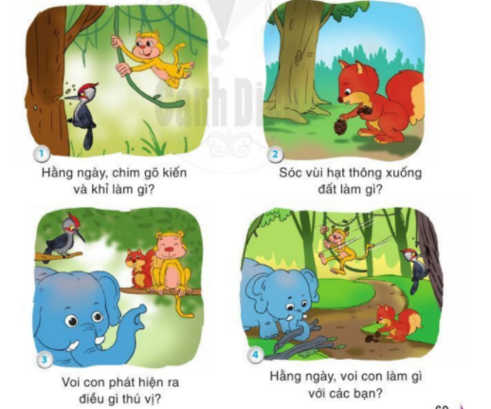  * Kể chuyện theo nhóm:  - GV chia cả lớp thành các nhóm 4 (mỗi HS kể theo 1 tranh).  - GV yêu cầu HS tiếp nối nhau kể từng đoạn câu chuyện trong nhóm.  * Kể chuyện trước lớp:  - GV mời các nhóm xung phòng kể chuyện trước lớp, mỗi HS kể theo 1 tranh.  - GV mời 2 HS xung phong kể lại toàn bộ câu chuyện. Khuyến khích HS kể chuyện biểu cảm để hấp dẫn người nghe.  - GV cho các nhóm tự phân vai và thi kể chuyện trước lớp. GV mời cả lớp vỗ tay sau lời kể của mỗi nhóm.  - GV khen ngợi những nhóm kể đúng nội dung, đúng vai nhân vật, kể kịp lượt lời, biểu cảm. | - HS quan sát tranh, đọc câu hỏi dưới mỗi tranh:  + Tranh 1: Hằng ngày, chim gõ kiến và khi làm gì?  + Tranh 2: Sóc vùi hạt thông xuống đất làm gì?  + Tranh 3: Voi con phát hiện ra điều gì thú vị?  + Tranh 4: Từ đó, voi con làm gì để cùng các bạn trông cây?  - HS chia thành các nhóm.  - HS tập kể chuyện trong trường.  - HS kể chuyện theo từng tranh.  - HS kể lại toàn bộ câu chuyện.  - HS phân vai, thi kể chuyện.
HOẠT ĐỘNG CỦNG CỐ
- Tiêt học cho em biêt thêm về điều gì?  - GV nhắc HS chuẩn bị cho tiết học sau | - Chia sẻ  - Hs lắng nghe
4. Điều chỉnh sau tiết dạy:
……………………………………………………………………………………………………………………………………………………………………………………………………………………………………………………………………………………………………………………………………………………
Tự nhiên và xã hội:

BẢO VỆ CƠ QUAN HÔ HẤP (TIẾT 2 )
1. Mức độ, yêu cầu cần đạt
- Nêu được sự cần thiết của việc hít vào, thở ra đúng cách và tránh xa nơi có khói bụi.
- Xác định được những việc nên và không nên làm để bảo vệ cơ quan hô hấp.
2. Năng lực
- Năng lực chung:
- Năng lực giao tiếp, hợp tác: Trao đổi, thảo luận để thực hiện các nhiệm vụ học tập.
- Năng lực giải quyết vấn đề và sáng tạo: Sử dụng các kiến thức đã học ứng dụng vào thực tế, tìm tòi, phát hiện giải quyết các nhiệm vụ trong cuộc sống.
- Năng lực riêng:
- Nhận biết được thói quen thở hằng ngày của bản thân.
3. Phẩm chất
- Thực hiện được việc hít vào, thở ra đúng cách và tránh xa nơi có khói bụi để bảo vệ cơ quan hô hấp.
2. Đồ dùng dạy học:
2.1. Giáo viên: SGK, máy tính, ti vi, tranh ảnh
2.2. Học sinh: SGK
3. Các hoạt động dạy học chủ yếu:
Hoạt động tổ chức, hướng dẫn của GV | Hoạt động học tập của HS
HOẠT ĐỘNG KHỞI ĐỘNG
a. Mục tiêu: Tạo tâm thế hứng thú cho học sinh và từng bước làm quen bài học.  b. Cách thức tiến hành:  - GV hướng dẫn HS thực hành theo nhóm: Nhóm trưởng điều khiển các bạn thực hiện theo yêu cầu của con ong:  + Sử dụng gương soi để quan sát phía trong mũi của mình và trả lời câu hỏi: “Bạn nhìn thấy gì trong lông mũi?”  + Đại diện một số nhóm trình bày kết quả thu được của nhóm mình.  - GV yêu cầu HS đọc mục Em có biết SGK trang 96 để biết vai trò của mũi trong quá trình hô hấp.  - GV dẫn dắt vấn đề: Các em vừa được thực hành hoạt động nhìn xem trong mũi có những gì và biết được lông mũi giúp cản bớt bụi bẩn để không khí vào phổi sạch hơn. Vậy các em có biết sự cần thiết của việc hít vào, thở ra đúng cách là gì và sự cần thiết của việc phải tránh xa nơi khói bụi là như thế nào không? Chúng ta cùng tìm hiểu những vấn đề này trong bài học ngày hôm nay - Bài 17: Bảo vệ cơ quan hô hấp. |  | - HS trả lời: Trong mũi có lông mũi. Lông mũi giúp cản bớt bụi bẩn để không khí vào phổi sạch hơn.  - HS đọc bài.  - HS lắng nghe, tiếp thu.  - HS quan sát hình, trả lời câu hỏi.  - HS trả lời:  + Chúng ta thở bằng cách hít vào qua mũi, thở ra qua mũi.  + Hằng ngày chúng ta nên thở bằng mũi và không nên thở bằng miệng vì lông mũi giúp cản bớt bụi bẩn để không khí vào phổi sạch hơn. Các chất nhầy sẽ cản bụi, diệt vi khuẩn và làm ẩm không khí vảo phổi; các mạch máu nhỏ li ti sẽ sưởi ấm không khí khi vào phổi.  + Khi ngạt mũi, có thể thở bằng miệng.  + Khi bơi chúng ta thở ra bằng mũi, và khi ngoi lên khỏi mặt nước thì chúng ta sẽ hít vào bằng miệng.  - HS quan sát.  - HS thực hành thở đúng cách theo nhóm.  - HS thực hành trước lớp.
HOẠT ĐỘNG HÌNH THÀNH KIẾN THỨC
Hoạt động l: Tìm hiểu về các cách thở  a. Mục tiêu:  - Nhận biết được thói quen thở hằng ngày của bản thân.  - Xác định được cách thở đúng.  b. Cách tiến hành:  Bước 1: Làm việc theo nhóm  - GV yêu cầu HS quan sát các hình vẽ thể hiện 4 cách thở trong trang 97 SGK và nói với bạn về hằng ngày bản thân thường thở theo cách nào.  Bước 2: Làm việc cả lớp  -GV mời đại diện các nhóm báo cáo trước lớp. - GV yêu cầu cả lớp cùng thảo luận câu hỏi: Vì sao hằng ngày chúng ta nên thở bằng mũi và không nên thở bằng miệng?  - GV đặt thêm câu hỏi:  + Khi ngạt mũi em có thể thở bằng gì?  + Khi bơi người ta thở như thế nào?  - GV chốt lại: Thở bằng mũi giúp không khí vào cơ thể được loại bớt bụi bẩn, làm ấm và ẩm. Trong một số trường hợp chúng ta phải thở bằng miệng hoặc kết hợp thở cả bằng mũi và miệng. Tuy nhiên, thở bằng miệng lâu dài dễ khiến cơ thể bị nhiễm khuẩn và nhiễm lạnh. Vì vậy, các em cần tránh tạo thành thói quen thở bằng miệng. | - HS quan sát hình, trả lời câu hỏi.  - HS trả lời:  + Chúng ta thở bằng cách hít vào qua mũi, thở ra qua mũi.  + Hằng ngày chúng ta nên thở bằng mũi và không nên thở bằng miệng vì lông mũi giúp cản bớt bụi bẩn để không khí vào phổi sạch hơn. Các chất nhầy sẽ cản bụi, diệt vi khuẩn và làm ẩm không khí vảo phổi; các mạch máu nhỏ li ti sẽ sưởi ấm không khí khi vào phổi.  + Khi ngạt mũi, có thể thở bằng miệng.  + Khi bơi chúng ta thở ra bằng mũi, và khi ngoi lên khỏi mặt nước thì chúng ta sẽ hít vào bằng miệng.
HOẠT ĐỘNG CỦNG CỐ
- Em biết thêm điều gì về bài học ngày hôm nay?  GV nhận xét, đánh giá tiết học |  | - HS chia sẻ  - HS lắng nghe
4. Điều chỉnh sau tiết dạy:
……………………………………………………………………………………………………………………………………………………………………………………………………………………………………………………………………………………………………………………………………………………
Toán:
CÁC SỐ CÓ BA CHỮ SỐ
1. Yêu cầu cần đạt
1.1. Kiến thức, kĩ năng:
- Đếm, đọc, viết các số có ba chữ số
- Thực hành vận dụng trong giải quyết các tình huống thực tế
  - Phát triển năng lực và phẩm chất:
- Năng lực: Phát triển 3 năng lực chung và năng lực đặc thù Toán học(NL giải quyết vấn đề Toán học; giao tiếp toán học; sử dụng công cụ và phương tiện toán học).
- Phẩm chất: Phát triển phẩm chấtchăm chỉ, đồng thời giáo dục HS tình yêu với Toán học, tích cực, hăng hái tham gia các nhiệm vụ học tập.
2. Đồ dùng dạy học:
2.1. Giáo viên: máy tính; SGK, các bảng 100 khối lập phương, thanh chục và khối lập phương rời để đếm
2.2. Học sinh: SGK, vở ô li, nháp, bộ đồ dùng học Toán
3. Các hoạt động dạy học chủ yếu:
Hoạt động tổ chức, hướng dẫn của GV | Hoạt động học tập của HS
HOẠT ĐỘNG KHỞI ĐỘNG (3’)
1. Khởi động  Mục tiêu: Tạo tâm thế tích cực, hứng thú học tập cho HS và kết nối với bài học mới  - GV kết hợp với Ban học tập tổ chức trò chơiTBHT điều hành trò chơi Ai nhanh – Ai đúng:  +Nội dung chơi:TBHT yêu cầu các bạn lấy SGK Tiếng Việt 2 và thực hiện theo yêu cầu:  ?. Tìm đến trang sách 100  ?. Tìm đến trang sách 101  ?. Trang sách tiếp theo của trang sách 109 là trang bao nhiêu?  - Giáo viên nhận xét chung, tuyên dương học sinh.  - GV kết nối với nội dung bài mới và ghi tên bài lên bảng. | - Học sinh chủ độngtham gia chơi.  - Lắng nghe.  - Học sinhmở sách giáo khoa, trình bày bài vào vở.
HOẠT ĐỘNG HÌNH THÀNH KIẾN THỨC
1. Hình thành các số có ba chữ số  Mục tiêu: nhận biết được các số có ba chữ số, biết cách đọc, viết chúng  * GV giao nhiệm vụ HS thao tác theo yêu cầu:  + Lấy 110 khối lập phương  - Có mấy khối lập phương?  - Lấy thêm từng khối lập phương và đếm thêm  + Lấy 200 khối lập phương  - Có mấy khối lập phương?  - Lấy thêm từng khối lập phương và đếm thêm  + Lấy 350 khối lập phương  - Có mấy khối lập phương?  - Lấy thêm từng khối lập phương và đếm thêm  + Lấy 430 khối lập phương  - Có mấy khối lập phương?  - Lấy thêm từng thanh chục khối lập phương và đếm thêm | - HS thao tác trên các khối lập phương theo nhóm 4.  *Dự kiến nội dung chia sẻ:  - Có 110 khối lập phương.  - HS thao tác theo yêu cầu của GV: lấy thêm khối lập phương đếm tiếp 112, 113, 114,………  - Có 200 khối lập phương  - HS thao tác theo yêu cầu của GV: lấy thêm khối lập phương đếm tiếp 201, 202, 203, 204, …..  - Có 350 khối lập phương  - HS thao tác theo yêu cầu của GV: lấy thêm khối lập phương đếm tiếp 351, 352, 353, …..  - Có 430 khối lập phương  - HS thao tác theo yêu cầu của GV: lấy thêm và đếm tiếp 440, 450, 460, …..
*GV hướng dẫn HS cách đọc, viết số có ba chữ số  - GV gắn lên bảng mô hình số 11 như SGK.  - Gọi HS nêu cách đọc, viết số 111  - GV yêu cầu HS viết vào bảng con  - GV hướng dẫn cho tương tự cho HS làm với số 208, 352, 430 | - HS quan sát  - HS nêu cách đọc: một trăm mười một; viết: 111  - Nhiều HS đọc  - HS viết vào bảng con  - HS đọc và viết vào bảng con
2. Trò chơi: Lấy đủ số lượng  Mục tiêu: thực hành nhận biết các số có ba chữ số  -Yêu cầu học sinh thực hiện theo nhóm 4 lấy ra đủ số khối lập phương theo yêu cầu của bạn.  - Chia 2 đội để học sinh thi  - Cả lớp và giáo viên nhận xét đội thắng cuộc. | - HS lắng nghe yêu cầu  - Học sinh tham gia chơi.  - Thực hiện theo yêu cầu của giáo viên.
HOẠT ĐỘNG THỰC HÀNH, LUYỆN TẬP
Bài 1: Số?  Mục tiêu: nhận biết các số có ba chữ số, biết cách đọc, viết chúng  - GV giao nhiệm vụ  - YC: HS tự thực hành bài tập  - TBHT điều hành chia sẻ  - Yêu cầu 2 em lên bảng chia sẻ kết quả  - Tổ chức cho HS nhận xét bài làm  - GV nhận xét chung | - HS nhận nhiệm vụ  - HS tự tìm hiểu yêu cầu của bài và làm bài  - HS làm bài: 132, 350  - HS chia sẻ  - HS nhận xét  - HS lắng nghe
Bài 2: Chọn cách đọc tương ứng với số  Mục tiêu: nhận biết các số có ba chữ số, biết cách đọc, viết chúng  ?. Bài tập yêu cầu gì?  - Đưa ra hình biểu diễn để học sinh quan sát. Sau đó yêu cầu HS làm bài tập theo nhóm.  - Yêu cầu chia sẻ kết quả  *Trò chơi: Ai nhanh – Ai đúng  - GV treo bảng phụ ghi sẵn nội dung bài tập 2, tổ chức cho 2 đội học sinh thi đua chọn cách đọc tương ứng với số. Đội nào đúng và xong trước sẽ thắng cuộc.  - Yêu cầu HS nhận xét  - Giáo viên nhận xét, tuyên dương học sinh. | ?. Chọn số tương ứng với cách đọc.  - HS quan sát và thực hiện theo yêu cầu.  - HS làm bài theo nhóm đôi  - HS chia sẻ kết quả: đại diện 2 nhóm lên bảng thực hiện.  - HS tham gia chơi, dưới lớp cổ vũ, cùng GV làm ban giám khảo  - HS nhận xét  - HS lắng nghe
HOẠT ĐỘNG VẬN DỤNG
Mục tiêu: HS có cảm nhận về số lượng, củng cố kĩ năng đọc, viết số và vận dụng được vào thực tế  - GV cho HS quan sát hình có thông tin về số lượng đến 100 trong thực tế: sơ đồ chỗ ngồi trên máy bay, hình ảnh sân vận động đông người | - HS quan sát và chia sẻ thông tin em biết về hình ảnh GV cho quan sát
CỦNG CỐ, DẶN DÒ (3p)
Mục tiêu:Tổng hợp lại kiến thức của tiết học.
?. Bài học hôm nay, em đã học thêm được điều gì? Những điều đó giúp ích gì cho em trong cuộc sống hằng ngày?  ?. Để đếm chính xác em nhắn bạn điều gì?  - GV nhấn mạnh kiến thức tiết học  - GV đánh giá, động viên, khích lệ HS. | - HS nêu ý kiến  - HS lắng nghe  - HS lắng nghe
4. Điều chỉnh sau tiết dạy:
……………………………………………………………………………………………………………………………………………………………………………………………………………………………………………………………………………………………………………………………………………………
Tiếng Việt:

BÀI 26: MUÔN LOÀI CHUNG SỐNG

BÀI VIẾT 2: NỘI QUY VƯỜN THÚ
1. Mức độ, yêu cầu cần đạt
- Hiểu nghĩa các từ trong bài. Điền đúng các từ ngữ vào câu đã cho để hoàn thành bản Nội quy vườn thú.
Năng lực
- Năng lực chung: Biết cùng các bạn thảo luận nhóm; hợp tác tìm hiểu bài.
- Năng lực riêng:Biết đọc văn bản Nội quy vườn thú với giọng đọc rõ ràng, chậm rãi, từng điều quy định.
Phẩm chất
- Có ý thức tôn trọng tuân thủ nội quy nơi công cộng.
2.1. Giáo viên: Máy tính, tivi, tranh ảnh
2.2. Đối với học sinh: SGK, VBT
3. Các hoạt động dạy học chủ yếu:
Hoạt động tổ chức, hướng dẫn của GV | Hoạt động học tập của HS
HOẠT ĐỘNG KHỞI ĐỘNG
a. Mục tiêu: Tạo tâm thế hứng thú cho HS và từng bước làm quen bài học.  b. Cách thức tiến hành:  - GV giới thiệu bài học: Để giữ trật tự nơi công cộng, cần có những nội quy (những điều quy định) bắt buộc mọi người cùng tuân theo.Khi các em đi học, có nội quy ở trường lớp. Khi các em đi chơi, có nội quy ở công viên, vườn bách thú, rạp chiếu phim,...Ở học kì 1, các em đã đọc Nội quy học sinh. Hôm nay, các em sẽ làm bài tập về Nội quy vườn thú, thực hành vài điều trong một bản nội quy. | - HS lắng nghe, tiếp thu.
HOẠT ĐỘNG HÌNH THÀNH KIẾN THỨC
Hoạt động 1: Điền từ ngữ phù hợp để hoàn thành bản nội quy (Bài tập 1)  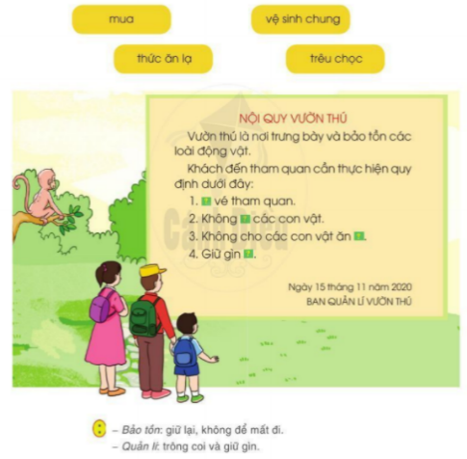  a. Mục tiêu: HS chọn từ ngữ phù hợp với ô trống để hoàn thành bản nội quy.  b. Cách tiến hành:  - GV mời 1 HS đọc yêu cầu Bài tập 1: Em hãy chọn từ ngữ phù hợp với ô trống để hoàn thành bản nội quy dưới đây.  - GV yêu cầu HS đọc thầm, làm bài vào Vở bài tập.  - GV mời một số HS trình bày kết quả.  - GV đọc mẫu yăn bản Nội quy vườn thú. Giúp HS hiểu các từ ngữ được chú giải cuối bài: bảo tồn, quản lí.  - GV yêu cầu mỗi HS chọn 1 điều và giải thích nhanh vì sao khách cần thực hiện quy định đó. | - HS đọc yêu cầu câu hỏi.  - HS làm bài vào vở.  - HS trình bày:  1. Mua.  2. trêu chọc.  3. thức ăn lạ.  4. vệ sinh chung.  - HS hiểu nghĩa các từ ngữ được chú giải cuối bài.  - HS trả lời:  • Điều 1 (Mua vé tham quan): Ai cũng phải mua vé. Khách phải mua vé để Ban quản lí có tiền chăm sóc vườn thú, bảo vệ thú nuôi.  • Điều 2 (Không trêu chọc các con vật): Khách không được trêu chọc các con vật trong chuồng (lấy sỏi, đá ném thú, lấy que chọc thú,...) để các con vật có cảm giác được sống an toàn, bình yên trong vườn thú. Trêu chọc con vật sẽ làm chúng bị kích động, tức giận. Nếu chúng phản ứng lại, khách có thể gặp nguy hiểm.  • Điều 3 (Không cho các con vật ăn thức ăn lạ): Không cho các con vật ăn thức ăn lạ vì có thể làm cho chúng bị mắc bệnh, bị đau bụng.  • Điều 4 (Giữgìn vệ sinh chung): Khách cần giữ gìn vệ sinh chung (không vứt rác, không khạc nhổ, đi vệ sinh đúng nơi quy định) để vườn thú luôn sạch, đẹp, không bị ô nhiễm, là điểm du lịch hấp dẫn khách tham quan.
Hoạt động 2: Chọn ý phù hợp để bổ sung cho bản nội quy (Bài tập 2)  a. Mục tiêu: HS chọn các ý phù hợp để bổ sung cho bản nội quy.  b.Cách tiến hành:  - GV giới thiệu hình minh hoạ: Hổ con phấn khởi chỉ tay vào bản Nội quy khi thăm thú dữ.  - GV mời 1 HS đọc yêu cầu của Bài tập 2: Để khách tham quan không gặp nguy hiểm khi đến thăm chuồng nuôi thú dữ, theo em cần bổ sung vào nội quy vườn thú những điều nào dưới đây:  a. Đứng cách hàng rảo bảo vệ 3 mét.  b. Không trèo qua hàng rào bảo vệ.  c. Trẻ em dưới 12 tuổi phải đi cùng người lớn.  - GV giải thích: Để khách tham quan không gặp nguy hiểm khi đến thăm chuồng nuôi thú dữ, mỗi em cần tưởng tượng mình là người quản lí, bổ sung vào nội quy vườn thú những điều nào trong 3 điều đã cho. Các em cũng có thể bổ sung những điều khác (theo ý kiến của cá nhân mình).  - GV yêu cầu HS suy nghĩ, làm bài. GV phát những mẩu giấy nhỏ có dòng kẻ ô li để HS viểt đẹp, thẳng hàng, dán vào Vở bài tập.  - GV mời HS tiếp nổi phát biểu ý kiến.  - GV khen ngợi những HS viết nội quy ngắn gọn, hợp lí. | - HS quan sát tranh minh họa.  - HS đọc yêu cầu câu hỏi.  - HS lắng nghe, thực hiện.  - HS làm bài.  - HS trình bày:  + Có thể bổ sung 2 điều b và c:  b. Không trèo qua hàng rào bảo vệ.  c. Trẻ em dưới 12 tuổi phải đi cùng người lớn.  Vì điều a (Đứng cách hàng rào bào vệ 3 mét) là không cần thiết. Trong vườn thú, các con vật đều sống trong chuồng. Riêng các thú dữ, ngoài chuông còn có hàng rào bảo vệ. Hàng rào bảo vệ đã cách xa chuồng thú trong độ an toàn cho phép.  + Bổ sung một số điều: Không làm ồn khi thú đang ngủ; Không la hét, thể hiện thái độ thiếu thân thiện với thú.
HOẠT ĐỘNG CỦNG CỐ
- Tiết học hôm nay cho em biết thêm về điều gì?  - GV nhắc HS chuẩn bị cho tiết học sau | - Chia sẻ sau tiết học  - Hs lắng nghe
4. Điều chỉnh sau tiết dạy:
……………………………………………………………………………………………………………………………………………………………………………………………………………………………………………………………………………………………………………………………………………………
Luyện Tiếng Việt:
LUYỆN VIẾT: VIẾT VỀ ĐỒ CHƠI HÌNH MỘT LOÀI VẬT
1. Yêu cầu cần đạt
- Dựa vào những gì đã quan sát được, nghe được, những gì đã học hỏi từ tiết học trước, HS viết được một đoạn văn rõ ràng, trôi chảy về đồ vật, đồ chơi hình loài vật (hoặc tranh ảnh loài vật). Trang trí đoạn viết bằng hoa lá, tranh tự vẽ, tranh cắt dán loài vật đó.
- Đoạn viết thể hiện tình cảm yêu quý và ý thức bảo vệ các loài động vật.
Năng lực
- Năng lực chung: Biết cùng các bạn thảo luận nhóm; hợp tác tìm hiểu bài.
- Năng lực riêng: Viết được câu rõ ràng, có cảm xúc.
Phẩm chất
- Biết yêu quý các loài động vật
2. Đồ dùng dạy học
2.1. Giáo viên: Máy tính, tivi, tranh ảnh
2.2. Đối với học sinh: SGK, VBT
3. Các hoạt động dạy học chủ yếu:
Hoạt động tổ chức, hướng dẫn của GV |  | Hoạt động học tập của HS
HOẠT ĐỘNG KHỞI ĐỘNG (3’)
1. Giới thiệu bài  Mục tiêu: Tạo tâm thế cho học sinh và từng bước làm quen bài học.  Cách tiến hành:  - GV giới thiệu: Bài học ngày hôm nay các em sẽ dựa vào những gì đã quan sát được, nghe được, những gì đã học hỏi từ tiết học trước; viết được một đoạn văn rõ ràng, trôi chảy về đồ vật, đồ chơi hình loài vật (hoặc tranh ảnh loài vật). Trang trí đoạn viết bằng hoa lá, tranh tự vẽ, tranh cắt dán loài vật đó. | - HS lắng nghe.
HOẠT ĐỘNG LUYỆN TẬP, THỰC HÀNH (30’)
Hoạt động 1: Viết bài  - GV mời 1 HS đọc yêu của bài tập; đọc mẫu viết về con ngựa gỗ chưa đầy đủ trong SGK: Dựa vào những điều đã quan sát và trao đổi với bạn ở tiết học trước, hãy viết 4 -5 câu về đồ vật, đồ chơi hình một loài vật (hoặc tranh ảnh loài vật). Đặt tên cho đoạn văn của em.  - GV khuyến khích HS khá, giỏi viết nhiều hơn 5 câu; cố gắng trang trí đoạn viết bằng hoa lá, tranh con vật em cắt dán hoặc tự vẽ; đặt tên cho đoạn viết.  - GV mời 1 HS khá, giỏi làm mẫu: Nói em chọn viết về đồ vật, đồ chơi hình con vật (hoặc tranh ảnh con vật) nào. Nói lại những gì em đã quan sát và ghi chép về loài vật đó ở tiết học trước.  * GV yêu cầu HS viết đoạn văn vào Vở bài tập, trang trí đoạn viết. | - HS đọc yêu cầu câu hỏi.  - HS làm mẫu:  +HS1: Tôi viết về chiếc gối ôm hình con khỉ. Chiếc gối dài, rất mềm và ấm áp. Mặt con khỉ rất buồn cười. Măt nó được làm bằng hai cúc áo màu đen, lưỡi nó thè ra tinh nghịch. Khi ngủ, tôi thích ôm chiếc gối hình con khỉ và tôi ngủ rất ngon.  + HS 2: Tôi rất thích loài sóc. Đây là bức tranh tôi cắt dán một con sóc. Nó nhỏ bé và hiền lành. Lông nó màu xám, chiếc đuôi xù tuyệt đẹp. Đôi mat nó đen láy, tinh nhanh. Tôi ước một ngày nào đó được đi vào rừng ngắm sóc chạy nhảy.  - HS viết bài vào vở
Hoạt động 2: Trình bày trước lớp  - GV yêu cầu HS tiếp nối nhau đọc đoạn viết.  - GV có chiếu đoạn viết của một vài HS lên bảng lớp cho cả lớp nhận xét. GV chữa bài (về chính tả, từ, câu), nhận xét về trình bày, trang trí; khen ngợi những đoạn viết hay trang trí và trình bày đẹp).  - GV thu một số bài của HS về nhà chữa. | - HS đọc đoạn viết.  - HS quan sát, lắng nghe, tự chữa bài của mình.
HOẠT ĐỘNG CỦNG CỐ (2’)
- Tiết học hôm nay cho em biết thêm về điều gì?  - GV nhắc HS chuẩn bị cho tiết học sau |  | - Chia sẻ sau tiết học  - Hs lắng nghe
4. Điều chỉnh sau tiết dạy:
……………………………………………………………………………………………………………………………………………………………………………………………………………………………………………………………………………………………………………………………………………………
Luyện Toán:
ÔN LUYỆN VỀ CÁC SỐ CÓ BA CHỮ SỐ
1. Yêu cầu cần đạt:
1.1. Kiến thức, kĩ năng
- Củng cố kiến thức về các số có ba chữ số
- Vận dụng làm được các bài tập
1.2. Phẩm chất, năng lực
a. Năng lực:
- Thông qua các tình huống thực tiễn Hs có cơ hội được phát triển năng lực tư duy, năng lực giải quyết vấn đề, năng lực giao tiếp toán học.
b. Phẩm chất:chăm chỉ, trách nhiệm, nhân ái, có tinh thần hợp tác trong khi làm việc nhóm.
2. Đồ dùng dạy học:
2.1. Giáo viên: máy tính; SGK
2.2. Học sinh: SGK, vở BT
3. Các hoạt động dạy học chủ yếu:
Hoạt động tổ chức, hướng dẫn của GV |  |  | Hoạt động học tập của HS
HOẠT ĐỘNG KHỞI ĐỘNG (3’)
Mục tiêu: Tạo tâm thế vui tươi, phấn khởi  - GV giới thiệu bài, ghi bảng |  | - HS nhắc lại
HOẠT ĐỘNG LUYỆN TẬP, THỰC HÀNH (28’)
HĐ1 : Giao việc  - GV giới thiệu các bài tập, yêu cầu HS tự làm bài | - Lắng nghe
HĐ2 : Ôn luyện  - HS tự làm bài vào vở bài tập  - GV hướng dẫn thêm cho một số em còn chậm  Bài 1 :  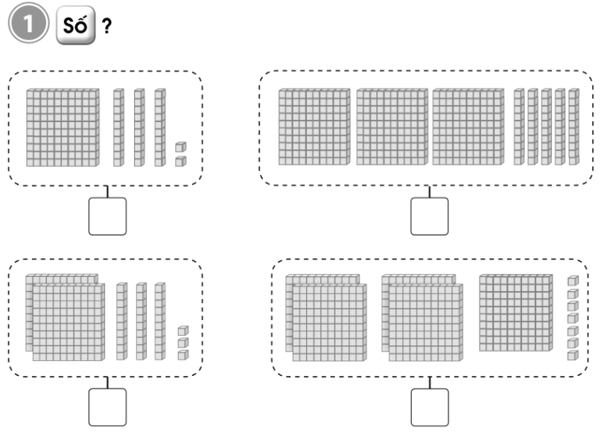  Bài 2 :  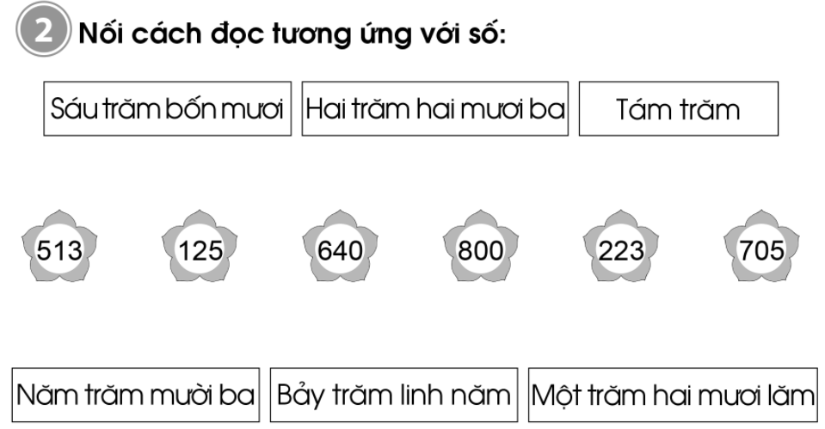  Bài 3 :  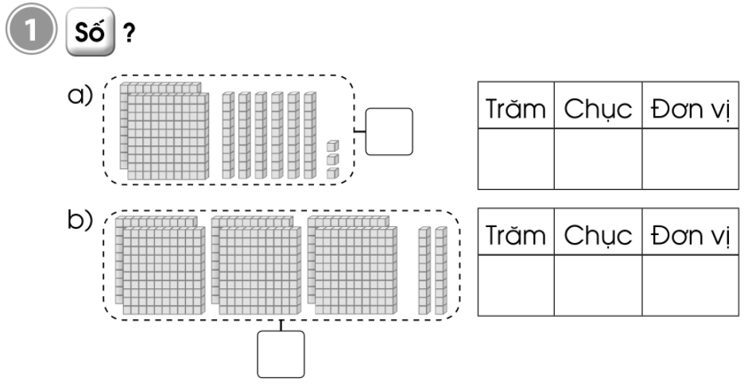 | - HS tự làm bài vào VBT  Đáp án:  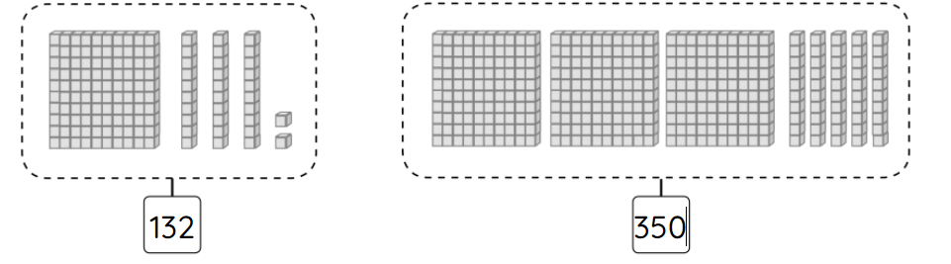  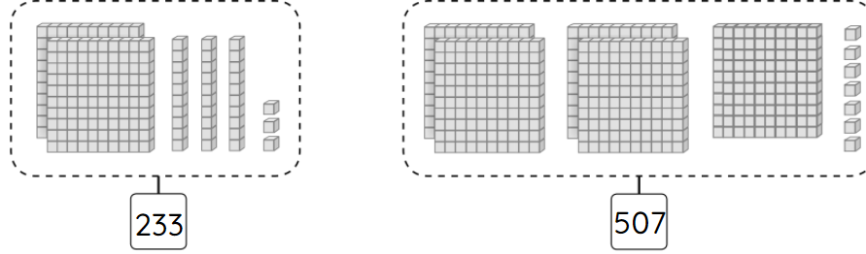  Đáp án:  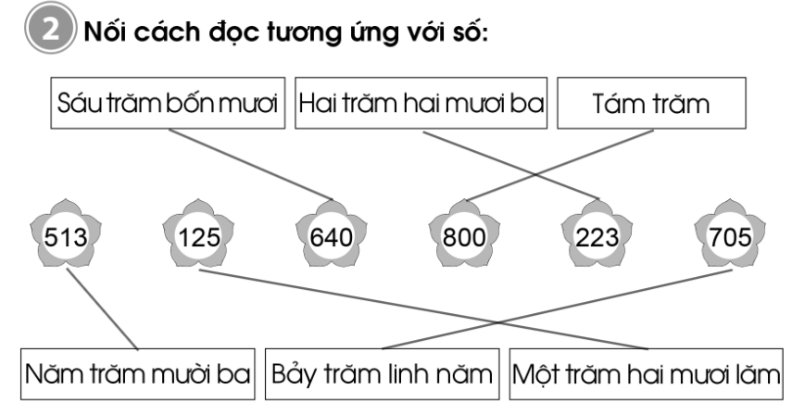  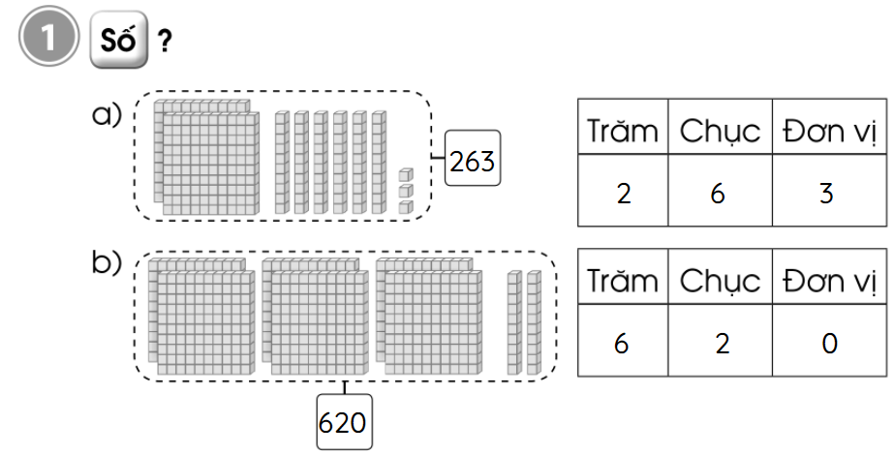
HĐ3: Sửa bài  - Gọi HS lên bảng sửa bài  - GV chốt đáp án | - HS sửa bài trên bảng lớp  - Nhận xét, sửa bài vào vở nếu làm sai
CỦNG CỐ, DẶN DÒ (3p)
Mục tiêu: Ghi nhớ, khắc sâu nội dung bài  Hỏi: Qua các bài tập, chúng ta được củng cố và mở rộng kiến thức gì?  GV nhấn mạnh kiến thức tiết học  GV đánh giá, động viên, khích lệ HS. |  | -HS nêu ý kiến  -HS lắng nghe
4. Điều chỉnh sau tiết dạy:
……………………………………………………………………………………………………………………………………………………………………………………………………………………………………………………………………………………………………………………………………………………
Thứ sáu ngày 11 tháng 3 năm 2022
Tiếng Việt:
BÀI 26: MUÔN LOÀI CHUNG SỐNG

GÓC SÁNG TẠO: KHU RỪNG VUI VẺ

(2 TIẾT)
1. Yêu cầu cần đạt
- Viết được lời giới thiệu đơn giản một khu rừng có cây xanh và các con vật sống vui vẻ trong đó.
- Chữ viết rõ ràng, mắc ít lỗi chính tả, ngữ pháp. Gắn tranh, ảnh, hoặc vẽ, cắt dán, trang trí đoạn viết.
Năng lực
- Năng lực chung: Biết cùng các bạn thảo luận nhóm; hợp tác tìm hiểu bài.
- Năng lực riêng:Biết giới thiệu tự tin trước lớp sản phẩm của mình
Phẩm chất
- Có ý thức bảo vệ thiên nhiên và động vật hoang dã.
2. Đồ dùng dạy học
2.1. Giáo viên: Máy tính, tivi, SGK, Sản phẩm mẫu
2.2. Đối với học sinh: SGK, VBT, giấy màu, kéo, hồ dán, bút màu,…
3. Các hoạt động dạy học chủ yếu:
Hoạt động tổ chức, hướng dẫn của GV | Hoạt động học tập của HS
HOẠT ĐỘNG KHỞI ĐỘNG
a. Mục tiêu: Tạo tâm thế hứng thú cho HS và từng bước làm quen bài học.  b. Cách thức tiến hành:  - GV giới thiệu bài học: Trong bài học hôm nay, các em sẽ làm Bài tập: Viết, vẽ môt khu rừng vui vẻ có cây xanh, hoa lá và các con vật sống vui vẻ, hoà thuận với nhau. Hi vọng trong tiết học này các em sẽ sáng tạo được những sản phẩm độc đáo: lời giới thiệu hay, tranh ảnh sinh động. | - HS lắng nghe, tiếp thu.
HOẠT ĐỘNG HÌNH THÀNH KIẾN THỨC
Hoạt động 1: Chuẩn bị  a. Mục tiêu: HS nói về bức tranh minh họa trong SGK; chuẩn bị đồ dùng học tập.  b.Cách tiến hành:  - GV yêu cầu 2HS tiếp nối nhau đọc yêu cầu 2 bài tập trong SGK:  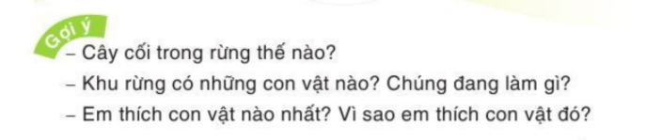  + HS1 (Câu 1): Viết 4-5 câu về một khu rừng vui vẻ, có cây xanh và các loài vật sống thân thiện với nhau.  + HS2 (Câu 2): Tập hợp bài viết, vẽ (hoặc cắt dán) tranh minh họa theo tổ học tập.  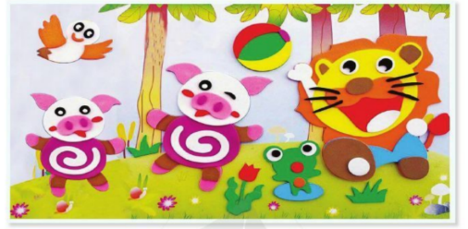  - GV chỉ tranh minh họa trong SGK, nói về tranh: Trong tranh có những con vật (sư tử, lợn, ếch, chim chóc) đang nhảy múa, ca hát rất vui vẻ giữa khu rừng đầy cỏ cây, hoa lá. Cỏ cây, hoa lá dường như cũng đang hớn hở nhảy múa. Các em cần viết một đoạn văn sáng tạo, có thể nhiều hơn 5 câu, về một khu rừng vui vẻ, thân thiện rồi trang trí cho đoạn văn viết bằng cách gắn ảnh, gắn tranh tự vẽ hoặc tranh cắt dán.  - GV mời 1HS đặt lên bàn những gì đã chuẩn bị (tranh ảnh loài thú, cây hoa, tranh vẽ, tranh cắt dán; giấy màu, bút, keo dán,...) GV phát thêm cho mỗi HS 1 tờ A4, 1 mẫu giấy có dòng ô li.  - GV hướng dẫn HS: Viết đoạn văn trên mẩu giấy nhỏ, dán vào tờ giấy A4, sau đó trang trí bằng tranh, ảnh, vẽ cắt dán, tô màu. | - HS đọc yêu cầu câu hỏi.  - HS lắng nghe, thực hiện.  - HS chuẩn bị đồ dùng học tập.  - HS thực hiện.
HOẠT ĐỘNG THỰC HÀNH
Hoạt động 2: Làm bài tập  a. Mục tiêu: Viết đoạn văn giới thiệu một Khu rừng vủi vẻ có cây xanh và các loài vật sống thân thiện; cắt dán tranh, ảnh.  b. Cách tiến hành:  - GV nêu yêu cầu bài tập: Viết đoạn văn giới thiệu một Khu rừng vui vẻ có cây xanh và các loai vật sống thân thiện.  - GV yêu cầu 1 HS đọc lại các gợi ý viết đoạn văn.  - GV giới thiệu 1 sản phẩm của HS năm trước: Đây là bức tranh tôi vẽ một khu rừng vui vẻ. Cây cối trong rừng rất xanh tươi. Trong rừng có sư tử, hổ, báo, gấu, thỏ, sóc,... Chúng sống rất hoà thuận và chăm chỉ làm việc. Có một chú sóc lông đỏ nhảy nhót trên cây. Một con thỏ trắng sống trong hang dưới gốc cây. Tôi thích con thỏ nhất vì nó hiền lành, đáng yêu.  - GV yêu cầu HS viết đoạn văn. GV đến từng bàn, hướng dẫn và giúp đỡ; sửa lời cho một vài HS để các em có thể viết lại.  *Vẽ, cắt dán tranh, ảnh  - GV yêu cầu HS vẽ minh hoạ cho đoạn văn đã gắn trên giấy A4. GV khuyến khích HS thoải mái tưởng tượng, sáng tạo để vẽ hoặc cắt dán được bức tranh vui.  - GV khen ngợi nếu có HS vẽ bên bìa rừng 1 ô tô nhỏ và nói đó là ô tô chờ đón vua sư tử. | - HS lắng nghe.  - HS đọc gợi ý.  - HS chú ý lắng nghe sản phẩm GV giới thiệu.  - HS viết đoạn văn.  - HS vẽ tranh minh họa.
Hoạt động 3: Trưng bày, giới thiệu và bình chọn sản phẩm (Bài tập 3)  a. Mục tiêu: HS trưng bày sản phẩm, giới thiệu sản phẩm.  b. Cách tiến hành:  - GV yêu cầu các tổ, nhóm trưng bày sản phẩm, chọn vài sản phẩm sẽ thi với các tổ, nhóm khác. GV giúp HS gắn các sản phẩm lên bảng lớp, lên tường như Phòng tranh.  - GV hướng dẫn những HS có sản phẩm (đã qua vòng sơ khảo), lần lượt giới thiệu sản phẩm (đọc đoạn văn, chỉ hình minh hoạ). GV khen ngợi những HS giới thiệu sản phẩm to, rõ, tự nhiên như một MC nhỏ. Cả lớp vỗ tay sau mỗi lần giới thiệu của 1 HS.  - GV yêu cầu cả lớp bình chọn. Sản phẩm được đánh giá cao là sản phẩm được nhiều HS giơ tay hoăc vỗ tay nhiệt liệt. GV gắn sản phẩm được bình chọn lên vị trí trang trọng ở góc lớp suốt tuần. Những HS khác gắn sản phẩm vào VBT để lưu giữ. | - HS trưng bày sản phẩm.  - HS giới thiệu sản phẩm.  - HS bình chọn sản phẩm.
HOẠT ĐỘNG CỦNG CỐ
- Tiết học hôm nay cho em biết thêm về điều gì?  - GV nhắc HS chuẩn bị cho tiết học sau | - Chia sẻ sau tiết học  - Hs lắng nghe
4. Điều chỉnh sau tiết dạy:
……………………………………………………………………………………………………………………………………………………………………………………………………………………………………………………………………………………………………………………………………………………
Tiếng Việt:

TỰ ĐÁNH GIÁ

(15 phút)
1. Mức độ, yêu cầu cần đạt
- Biết đánh dấu tự đánh giá những điều mình đã biết, đã làm được sau 2 chủ điểm Thế giới rừng xanh, Muôn loài chung sống (Bài 25, Bài 26).
Năng lực
- Năng lực chung: Biết cùng các bạn thảo luận nhóm; hợp tác tìm hiểu bài.
- Năng lực riêng: Biết tự đánh giá theo các đề mục cho sẵn.
Phẩm chất
- Bồi dưỡng phẩm chất chăm chỉ, trách nhiệm.
2. Đồ dùng dạy học
2.1. Giáo viên: Máy tính, tivi
2.2. Đối với học sinh: SGK, VBT
3. Các hoạt động dạy học chủ yếu:
Hoạt động tổ chức, hướng dẫn của GV | Hoạt động học tập của HS
HOẠT ĐỘNG KHỞI ĐỘNG
Tạo tâm thế hứng thú cho HS và từng bước làm quen bài học.  - GV giới thiệu bài học: Sau Bài 25 và Bài 26, các em đã biết thêm những gì? đã làm thêm được những gì? Chúng ta hãy cùng nhau đánh giá theo bảng mẫu gợi ý. | - HS lắng nghe, thực hiện.
HOẠT ĐỘNG HÌNH THÀNH KIẾN THỨC
Hoạt động 1: HS tự đọc bảng tổng kết và tự đánh giá  - GV hướng dẫn HS: Đánh dấu v vào ô thích hợp ở bảng tổng kết và tự đánh giá trong vở bài tập, xác nhận nhũng việc mình đã biết (cột trái) và những gì đà làm được (cột phải).  - GV yêu cầu HS đánh giá.  - GV mời 1 số HS đứng dậy đọc bài tự nhận xét, đánh giá của mình. | - HS lắng nghe, thực hiện.  - HS làm bài tự nhận xét, đánh giá.  - HS trình bày.
HOẠT ĐỘNG CỦNG CỐ
- Tiết học hôm nay cho em biết thêm về điều gì?  - GV nhắc HS chuẩn bị cho tiết học sau | - Chia sẻ sau tiết học  - Hs lắng nghe
4. Điều chỉnh sau tiết dạy:
……………………………………………………………………………………………………………………………………………………………………………………………………………………………………………………………………………………………………………………………………………………
Toán:
CÁC SỐ CÓ BA CHỮ SỐ (TIẾP THEO)
1. Yêu cầu cần đạt
1.1. Kiến thức, kĩ năng:
- Thực hiện được việc phân tích số có ba chữ số thành các trăm, chục, đơn vị (345 gồm 3 trăm, 4 chục, 5 đơn vị)
- Thực hành vận dụng trong giải quyết các tình huống thực tế
1.1. Phát triển năng lực và phẩm chất:
a. Năng lực: Phát triển 3 năng lực chung và năng lực đặc thù Toán học(NL giải quyết vấn đề Toán học; giao tiếp toán học; sử dụng công cụ và phương tiện toán học).
b. Phẩm chất: Phát triển phẩm chấtchăm chỉ, đồng thời giáo dục HS tình yêu với Toán học, tích cực, hăng hái tham gia các nhiệm vụ học tập.
2. Đồ dùng dạy học:
2.1. Giáo viên: máy tính; SGK. các tấm 1 trăm khối lập phương, thanh chục và khối lập phương rời
2.2. Học sinh: SGK, vở ô li, nháp, bộ đồ dùng học Toán ...
3. Các hoạt động dạy học chủ yếu:
Hoạt động tổ chức, hướng dẫn của GV | Hoạt động học tập của HS
HOẠT ĐỘNG KHỞI ĐỘNG
1. Khởi động  *Mục tiêu:Tạo tâm thế tích cực, hứng thú học tập cho HS và kết nối với bài học mới  - GV kết hợp với Ban học tập tổ chức trò chơiTBHT điều hành trò chơi Đố bạn  + Nội dung chơi:TBHT yêu cầu các bạn lấy bảng con. Sau đó, TBHT đọc một số và các bạn viết số đó vào bảng con.  - Giáo viên nhận xét chung, tuyên dương học sinh.  - GV kết nối với nội dung bài mới  - Cho HS quan sát tranh và thảo luận theo câu hỏi:  ?. Bức tranh vẽ gì?  ?. Hai bạn trong tranh đang làm gì? Vẽ gì?  - GV nhận xét và dẫn dắt vào bài, ghi tên bài. | - Học sinh chủ độngtham gia chơi.  - Lắng nghe.  - HS quan sát và thảo luận theo nhóm đôi  - HS chia sẻ câu trả lời  - HS nhận xét  - Học sinhmở sách giáo khoa, trình bày bài vào vở.
HOẠT ĐỘNG HÌNH THÀNH KIẾN THỨC
1. Hình thành các số có ba chữ số  Mục tiêu: nhận biết được các số có ba chữ số, biết cách đọc, viết chúng; nhận biết số có ba chữ số gồm trăm, chục, đơn vị  * GV hướng dẫn HS thao tác chuẩn bị  - Chuẩn bị khối lập phương (GV gắn trên bảng)  ?. Có bao nhiêu khối lập phương?  - GV yêu cầu HS đọc và viết số | - Lấy 345 khối lập phương đặt trước mặt  - Có 345 khối lập phương  - HS nêu:  Đọc: Ba trăm bốn mươi lắm  Viết: 345
*GV đặt câu hỏi để HS trả lời:  ?. Có mấy tấm 1 trăm khối lập phương?  ?. Có mấy thanh lập phương chục?  ?. Có mấy khối lập phương rời?  - GV nhận xét: Như vậy, trong số 345, số 3 cho ta biết có 3 trăm khối lập phương, số 4 cho ta biết có 4 chục khối lập phương và số 5 cho ta biết có 5 khối lập phương rời. Ta có thể viết vào bảng trăm, chục, đơn vị tương ứng như sau:  ?. Số 345 gồm mấy trăm, mấy chục, mấy đơn vị? | - 1 tấm 1 trăm  - 4 thanh chục  - 5 khối lập phương rời  - HS lắng nghe  - Số 345 gồm 3 trăm, 4 chục, 5 đơn vị.
  Trăm | Chục | Đơn vị
  3 | 4 | 5
HOẠT ĐỘNG THỰC HÀNH, LUYỆN TẬP
Bài 1: Số?  Mục tiêu: nhận biết các số có ba chữ số, biết cách đọc, viết chúng; nhận biết số có ba chữ số gồm trăm, chục, đơn vị  - GV giao nhiệm vụ  - YC: HS tự thực hành bài tập  - TBHT điều hành chia sẻ  - Yêu cầu 2 em lên bảng chia sẻ kết quả  - Tổ chức cho HS nhận xét bài làm  - GV nhận xét chung | - HS nhận nhiệm vụ  - HS tự tìm hiểu yêu cầu của bài và làm bài  - HS làm bài  - HS chia sẻ  - HS nhận xét  - HS lắng nghe
   | Trăm | Chục | Đơn vị
  263 | 2 | 6 | 3
  620 | 6 | 2 | 0
Bài 2: Thực hiện theo mẫu  Mục tiêu: nhận biết các số có ba chữ số, biết cách đọc, viết chúng; nhận biết số có ba chữ số gồm trăm, chục, đơn vị  ?. Bài tập yêu cầu gì?  - Đưa ra hình biểu diễn để học sinh quan sát. Sau đó yêu cầu HS làm bài tập theo nhóm.  - Yêu cầu chia sẻ kết quả  *Trò chơi: Ai nhanh – Ai đúng  - GV treo bảng phụ ghi sẵn nội dung bài tập 2, tổ chức cho 2 đội học sinh thi đua lên thực hiện hoàn thành bảng. Đội nào đúng và xong trước sẽ thắng cuộc.  - Yêu cầu HS nhận xét  - Giáo viên nhận xét, tuyên dương học sinh. | ?. Thực hiện theo mẫu  - HS quan sát và thực hiện theo yêu cầu.  - HS làm bài theo nhóm đôi  - HS chia sẻ kết quả: đại diện 2 nhóm lên bảng thực hiện.  - HS tham gia chơi, dưới lớp cổ vũ, cùng GV làm ban giám khảo  - HS nhận xét  - HS lắng nghe
Bài 3: Nói (theo mẫu)  Mục tiêu: phân tích số có ba chữ số thành trăm, chục, đơn vị  - GV giao nhiệm vụ  - YC: HS tự thực hành bài tập  - TBHT điều hành chia sẻ  - Yêu cầu một vài nhóm lên bảng chia sẻ kết quả  - Tổ chức cho HS nhận xét bài làm  - GV nhận xét chung | - HS nhận nhiệm vụ  - HS tự tìm hiểu yêu cầu của bài và làm bài  - HS làm bài  - HS chia sẻ  ?. Số 127 gồm mấy trăm, mấy chục, mấy đơn vị?  (127 gồm 1 trăm, 2 chục, 7 đơn vị)  ?. Số 360 gồm mấy trăm, mấy chục, mấy đơn vị?  (360 gồm 3 trăm, 6 chục, 0 đơn vị)  ?. Số 802 gồm mấy trăm, mấy chục, mấy đơn vị?  (802 gồm 8 trăm, 0 chục, 2 đơn vị)  - HS nhận xét  - HS lắng nghe
HOẠT ĐỘNG VẬN DỤNG
Chọn chữ từ đáp án đúng  Mục tiêu: nhận biết số có ba chữ số từ trăm, chục, đơn vị  - Gọi HS đọc đề toán  - Cho HS xem tranh (như sách giáo khoa)  - Yêu cầu HS suy nghĩ bài làm  - Cho HS thảo luận cặp đôi  - Chia sẻ trước lớp: cách làm và câu trả lời  - GV đánh giá phần chia sẻ của HS | - HS đọc đề suy nghĩ bài làm  - Thảo luận cặp đôi theo dự kiến nội dung câu hỏi  ?. Bài toán cho biết gì?  ?. Bài toán hỏi gì?  ?. Vậy muốn biết hộ gia đình đó nuôi được tất cả số con gà, vịt, ngỗng ta làm thế nào?  - Trao đổi, đưa câu trả lời: 3 trăm, 9 chục, 8 đơn vị. Vậy có 398 con. Chọn đáp án B.  - Báo cáo kết quả trước lớp  - HS nhận xét  - HS lắng nghe
HOẠT ĐỘNG CỦNG CỐ
Mục tiêu:Ghi nhớ, khắc sâu nội dung bài  ?. Bài học hôm nay, em đã học thêm được điều gì? Những điều đó giúp ích gì cho em trong cuộc sống hằng ngày?  ?. Từ ngữ toán học nào em cần nhớ.  - GV nhấn mạnh kiến thức tiết học  - GV đánh giá, động viên, khích lệ HS. | ?. Bài học hôm nay, em đã học thêm được điều gì? Những điều đó giúp ích gì cho em trong cuộc sống hằng ngày?  ?. Từ ngữ toán học nào em cần nhớ.  - GV nhấn mạnh kiến thức tiết học  - GV đánh giá, động viên, khích lệ HS.
4. Điều chỉnh sau tiết dạy:
……………………………………………………………………………………………………………………………………………………………………………………………………………………………………………………………………………………………………………………………………………………
Sinh hoạt lớp:

TUẦN 26 - TRANG TRÍ KHUNG ẢNH GIA ĐÌNH
1. Mức độ, yêu cầu cần đạt
- Đánh giá tuần 26 và biết được kế hoạch của tuần 27.
- Giúp HS nhận biết các mặc tốt và chưa tốt của bản thân, của tổ và của lớp trong tuần để khắc phục.
- Rèn khả năng phát biểu ý kiến trước tập thể.
- HS thể hiện tình yêu gia đình thông qua việc tự làm khung ảnh gia đình.
Năng lực
- Năng lực chung: Giao tiếp, hợp tác ; Tự chủ, tự học.
- Năng lực riêng:Biết quy trì, cách làm một khung ảnh về gia đình.
Phẩm chất
- Bồi dưỡng phẩm chất nhân ái, trung thực, trách nhiệm.
2. Đồ dùng dạy học
2.1. Đối với GV: - SGK
2.2. Đối với HS: - SGK
- Kết quả học tập, rèn luyện của cả lớp trong tuần.
3. Các hoạt động dạy học chủ yếu:
Hoạt động tổ chức, hướng dẫn của GV | Hoạt động học tập của HS
HOẠT ĐỘNG ỔN ĐỊNH
GV ổn định lớp và hướng HS vào chuẩn bị tiết sinh hoạt lớp. | - Lớp phó văn nghệ tổ chức trò chơi  - Cả lớp chơi
HOẠT ĐỘNG HÌNH THÀNH KIẾN THỨC
Đánh giá Tuần 26:  a) Lớp trưởng điều hành:  b) GVCN nhận xét:  - Nhận xét tuần 26  - Chiếu các hoạt động của lớp trong tuần  * Tuyên dương:  - GV tuyên dương cá nhân và tập thể có thành tích.  * Nhắc nhở:  - GV nhắc nhở những tồn tại hạn chế của lớp trong tuần.  3) Kế hoạch Tuần 27:  - Ôn tập các bài đã học  - Hướng dẫn thực hiện các phong trào:  + Đôi bạn cùng tiến  + Bông hoa điểm tốt  - Nhắc HS không được ăn quà vặt, bỏ rác đúng nơi quy định.  - Tổ 1 trực nhật. | - Tổ trưởng Tổ 1 nhận xét về các mặc:  + Nề nếp đầu ca học  + Đi học chuyên cần  + Tác phong , đồng phục  + Chuẩn bị bài,đồ dùng học tập  + Công tác vệ sinh  - Ý kiến các thành viên trong tổ  - Thực hiện tương tự với tổ 2&3  + Tổ trưởng Tổ 2 nhận xét  + Tổ trưởng Tổ 3 nhận xét  - Các trưởng ban:  + Trưởng ban học tập báo cáo kết quả theo dõi  + Trưởng ban văn nghệ báo cáo kết quả theo dõi  + Trưởng ban vệ sinh báo cáo kết quả theo dõi  - Lớp trưởng nhận xét  - Bình bầu tổ học tốt, bạn học tốt trong tuần  - Tặng bông hoa học tốt cho các tổ, các HS học tốt trong tuần.
HOẠT ĐỘNG TRẢI NGHIỆM
a. Mục tiêu: HS tham gia nhiệt tình vào hoạt động  trang trí khung ảnh gia đình.  b.Cách tiến hành:  - GV phổ biến yêu cầu: HS sử dụng những đồ dùng gia đình đã chuẩn bị để làm khung ảnh gia đình.  - GV yêu cầu HS dành thời gian suy nghĩ và lên ý tưởng làm khung ảnh gia đình. GV khuyến khích những ý tưởng sáng tạo, độc đáo.  - GV hướng dẫn HS thực hiện làm khung ảnh gia đình theo ý tưởng của mình.  - GV quan sát, hỗ trợ HS nếu HS còn lúng túng.  - Sau khi hoàn thành, HS giới thiệu khung ảnh đã làm với các bạn và chia sẻ được ý tưởng thực hiện khung ảnh của gia đình.  - GV hướng dẫn HS đưa ảnh gia đình vào khung đã làm và đặt vào vị trí yêu thích. | - HS lắng nghe, thực hiện.  - HS lên ý tưởng làm khung ảnh.  - HS thực hiện làm khung ảnh.  - HS trình bày sản phẩm.  - HS đưa ảnh gia đình vào khung đã làm và đặt vào vị trí yêu thích.
4. Điều chỉnh sau tiết dạy:
……………………………………………………………………………………………………………………………………………………………………………………………………………………………………………………………………………………………………………………………………………………

Hương Vân, ngày tháng năm 2022
Duyệt của Tổ trưởng

Trần Thị Cúc

